UNIVERSIDADE FEEVALE

DIEGO LUDWIG

MODELO CONCEITUAL DE BOAS PRÁTICAS PARA MENSURAR NÍVEL DE ADERÊNCIA DAS ORGANIZAÇÕES A TI VERDE

Novo Hamburgo
2018
DIEGO LUDWIG

MODELO CONCEITUAL DE BOAS PRÁTICAS PARA MENSURAR NÍVEL DE ADERÊNCIA DAS ORGANIZAÇÕES A TI VERDE

Trabalho de Conclusão de Curso, apresentado como requisito parcial à obtenção do grau de Bacharel em Sistemas de Informação pela Universidade Feevale

Orientador: Roberto Scheid

Novo Hamburgo
2018
RESUMO

Questões relacionadas à sustentabilidade tem se tornado cada vez mais importantes nos dias atuais, neste aspecto, a TI tem contribuído como responsável por parte dos problemas ambientais nos quais a sociedade se depara. Analisando estes aspectos, a TI Verde surge como uma maneira de viabilizar políticas de sustentabilidade a recursos disponíveis, gerando benefícios para o ambiente e para as empresas. Os métodos de sustentabilidade são fortes aliados dos gestores de TI, que visam obter melhorias tanto para a organização quanto para o meio ambiente. O estudo busca analisar o conceito e definição de TI Verde, examinando, mais especificamente, os motivos de adoção, as práticas implantadas, os benefícios percebidos e as dificuldades enfrentadas ao implantar a TI Verde. O objetivo da pesquisa é apresentar um protótipo embasado no referencial teórico para aferir o nível de adequação das empresas a TI Verde. O protótipo em questão foi desenvolvido com base na estrutura dos processos internos do BSC. O modelo proposto foi aplicado em algumas empresas situadas na região metropolitana de Porto Alegre, onde foi possível mensurar o nível de aderência das organizações a TI Verde.

Palavras-chave: TI Verde. Sustentabilidade. Modelo conceitual. Protótipo. Sistemas de informação.
ABSTRACT
Issues related to sustainability have become increasingly important today, in this regard, IT has contributed as responsible for the environmental problems in which society is facing. Analyzing these aspects, Green IT emerges as a way to make sustainable policies available to available resources, generating benefits for the environment and for companies. Sustainability methods are strong allies of IT managers, who aim to improve both the organization and the environment. The study seeks to analyze the concept and definition of Green IT, examining, more specifically, the reasons for adoption, the practices implemented, the perceived benefits and the difficulties faced in implementing Green IT. The objective of the research is to present a prototype based on the theoretical framework to assess the level of suitability of companies to Green IT. The prototype in question was developed based on the structure of the BSC internal processes. The proposed model was applied in some companies located in the metropolitan region of Porto Alegre, where it was possible to measure the level of adherence of the organizations to Green IT.
Keywords: Green IT. Sustainability. Conceptual model. Prototype. Information systems.

LISTA DE FIGURAS
Figura 1 – Perspectiva dos processos internos do BSC 16
Figura 2 – Ciclo de desenvolvimento 41
Figura 3 – Tela de registro 43
Figura 4- Menu principal 44
Figura 5 – Configuração de parâmetros 44
Figura 6 – Cadastro do objetivo 45
Figura 7 – Cadastro da meta 45
Figura 8 – Cadastro da ação 46
Figura 9 – Processo de aferição 46
Figura 10 - Indicadores 47
Figura 11 – Tipos de pesquisa científica 48
Figura 12 - Método de formatação do questionário 59
Figura 13 - Esboço do plano de apuração dos dados 63
Figura 14 – Grau de adequação empresa A 69
Figura 15 – Grau de adequação empresa B 70

LISTA DE GRÁFICOS
Gráfico 1 - Composição geral dos lixos eletrônicos (%) em aterros 32
Gráfico 2 – Práticas adotadas pela empresa A 68
Gráfico 3 – Práticas adotadas pela empresa B 68
Gráfico 4 - Nível de adequação das empresas 69

LISTA DE TABELAS
Tabela 1 - Tipos de Virtualização 22
Tabela 2 – Caracteristicas essenciais da Computação em Nuvem 25
Tabela 3 – Tipos de serviço da computação em nuvem 26
Tabela 4 - Modelo de Sistema de Gestão Ambiental 36
Tabela 5 - Ciclo PDCA 38
Tabela 6 – Requisitos funcionais 42
Tabela 7 – Requisitos não funcionais 42
Tabela 8 – Caracterização dos sujeitos 51
Tabela 9- Forma de construção das perguntas 53
Tabela 10 - Categorias das principais práticas de TI verde 55
Tabela 11 - Motivos, benefícios e dificuldades do processo de implantação da TI Verde 56
Tabela 12 - Opções de resposta 57
Tabela 13 - Classificação das questões quanto ao Nível das práticas de TI Verde 58
Tabela 14 – Pontuação dos níveis 60
Tabela 15 - Objetivos da pesquisa 61
Tabela 16 – Análise qualitativa Empresa A 64
Tabela 17 - Análise qualitativa Empresa B 65
Tabela 18 - Questionário 80

LISTA DE ABREVIATURAS E SIGLAS
BSC Balanced Scorecard
CERES Coalition for Environmentally Responsible Economies
CN Computação em Nuvem
DFE Design for environment
FCC Fundação de Economia e Estatística
GED Gerenciamento Eletrônico de Documentos
GRI Global Reporting Initiative
ICC International Chamber of Commerce
ISO International Organization for Standardization
HP Hewlett Packard
MIS Manager Information System
OECD Economic Co-operation and Development
PDCA Plan, Do, Check e Act
PNUMA Programa da Nações Unidas para o Meio Ambiente
ROHS Restriction of Certain Hazardous Substances
TBL Triple Bottom Line
UNEP United Nations Environmental Program
WBCSD World Business Council for Sustainable Development
WEEE Waste Electrial and Equipment Directive

SUMÀRIO
INTRODUÇÃO 11
1 BALANCED SCORECARD 15
2 REFERENCIAL TEÓRICO 17
2.1 O PAPEL DA TI VERDE PARA UM DESENVOLVIMENTO SUSTENTÁVEL 17
2.2 INDICADOR DE SUSTENTABILIDADE 18
2.3 VIRTUALIZAÇÃO DE SERVIDORES 21
2.4 DATA CENTER VERDE 23
2.5 COMPUTAÇÃO EM NUVEM 25
2.6 ESTRUTURA DA COMPUTAÇÃO EM NUVEM 25
2.7 USO CONSCIENTE DO PAPEL E IMPRESSÃO 28
2.8 GERENCIAMENTO ELETRÔNICO DE DOCUMENTOS 29
2.9 RELAÇÕES ENTRE A TI E O MEIO AMBIENTE 31
2.9.1 Crédito de carbono 31
2.10 GESTÃO DE LIXO ELETRÔNICO 31
2.11 DESCARTE SUSTENTÁVEL 33
2.12 LEGISLAÇÕES 34
2.13 CERTIFICAÇÕES AMBIENTAIS APLICADAS A TI VERDE 36
2.13.1 Norma ISO 14001 36
3 DESENVOLVIMENTO DO PROTÓTIPO 40
3.1 DEFINIÇÃO DOS REQUISITOS 41
3.2 PROTOTIPAÇÃO DE TELAS 43
4 METODOLOGIA 48
4.1 CLASSIFICAÇÃO DA PESQUISA 48
4.2 CARACTERIZAÇÃO DO ALVO DA PESQUISA 50
4.3 SUJEITO DO ESTUDO 50
4.4 FORMULAÇÃO DO PROBLEMA DA PESQUISA 51
4.5 INSTRUMENTO DE COLETA DE DADOS 52
4.6 QUESTIONÁRIO 54
4.7 MÉTODO DE ANÁLISE DOS DADOS 59
4.8 FORMA COMO OS OBJETIVOS ESPECÍFICOS FORAM ATINGIDOS 60
5 ANÁLISE E INTERPRETAÇÃO DOS DADOS 62
CONCLUSÃO 70
REFERÊNCIAS BIBLIOGRÁFICAS 71
APÊNDICE A 79

INTRODUÇÃO

Questões relacionadas à sustentabilidade têm se tornado cada vez mais importantes na pesquisa e na prática das organizações ao longo das últimas décadas, como resultado do rápido esgotamento dos recursos naturais e crescente preocupação sobre a disparidade de riqueza e responsabilidade social das organizações (DAO, LANGELLA e CARBO, 2011). Com a revolução tecnológica surge a onda de consumismo exagerado de recursos ambientais e a completa omissão dos efeitos provocados ao meio ambiente.
Para Ozturk (2011), esta preocupação atingiu os diversos setores da economia, o que tem levado governantes, as sociedades civis e as próprias empresas a proporem medidas para a preservação do planeta e, consequentemente, garantir a sobrevivência das gerações futuras. Na área de TI, mais especificamente, vários problemas ambientais são identificados, como: o elevado consumo de eletricidade (que contribui, também, para a emissão de gases), a quantidade de insumos não-renováveis utilizada na produção de computadores e periféricos, bem como o descarte de equipamentos obsoletos.
Conforme destaca Takahahi (2009), o mundo corporativo começa a adotar e, principalmente, criar ações para atender as necessidades de um negócio sustentável. Um exemplo é o índice de Sustentabilidade empresarial, criado como uma ferramenta de análise comparativa de empresas sob o aspecto da sustentabilidade corporativa com base na eficiência econômica, equilíbrio ambiental, justiça social e governança corporativa que impulsionam a adoção das ações propostas como TI Verde.
Ao compreender que a sustentabilidade deve incorporar aspectos sociais, ambientais e econômicos, Elkington (2001) introduziu o conceito de sustentabilidade como “triple bottom line” ou os “três P’s da sustentabilidade”: pessoas “people”, planeta “planet” e lucro “profit”. O triple bottom line tem a finalidade de analisar a sustentabilidade, além de medidas tradicionais de lucro, retorno do investimento e valor para o acionista, para incluir dimensões sociais e ambientais (SLAPER; HALL, 2011; ELKINGTON, 2001).
Sustentabilidade está associada ao aspecto econômico, ambiental e social das organizações e, quando se fala em TI Verde, estes dois conceitos se unem: “eficiência energética e ambientalmente correto”, e “planejar e investir em infraestrutura tecnológica que sirva às necessidades de hoje, assim como as necessidades de hoje conservem recursos e economizem dinheiro” (POLLACK, 2008).
Seguindo a linha de pensamento sobre a sustentabilidade, Milagre e Cusin (2009 p.12) enfatizam que não existe dicotomia entre “ser responsável e faturar”, ademais, a equação meio ambiente-tecnologia é possível, graças ao surgimento de uma reflexão global sobre a impossibilidade da cessação do desenvolvimento tecnológico, com efeito, sobre a necessidade do desenvolvimento de tecnologias e adoção de posturas corporativas menos impactantes ao meio-ambiente”. Compreendendo este aspecto cada vez mais empresas tendem a buscar formas de se tornarem ”verdes”, independente do âmbito, seja ele social ou para ter um diferencial competitivo.
Selos e Certificações Verdes foram surgindo ao longo dos últimos anos, com intuito de estimular a adoção das mesmas pela organização, consequentemente representam as suas preocupações com o meio ambiente, esses certificados mostram benefícios reais em relação à imagem da empresa. Entre essas certificações a que mais se destaca é a ISO 14001. Estas certificações são normas indicando as empresas o que devem fazer para minimizar os impactos ambientais de suas atividades e melhorar continuamente seu desempenho ambiental (MARCOVITCH, 2012).
De acordo com Schmidt (2010), na TI Verde estão compreendidas a gestão de todas as atividades e medidas do departamento de TI, que são voltadas a reduzir o consumo de recursos por TI, por exemplo, em termos de energia. Também inclui instrumentos para controlar, orientar e comunicar as práticas adotadas. Além de prejudicar o meio ambiente, o uso inadequado de energia resulta em maiores custos para as organizações e, por consequência, perder vantagens competitivas frente a concorrência. O gerenciamento inteligente da tecnologia pode ser uma alternativa às empresas para reduzir os danos causados ao meio ambiente, melhorar a efetividade do consumo de energia elétrica e reduzir os custos operacionais do negócio. Sistemas de gestão ambiental monitoram e avaliam o desempenho ambiental de uma organização e os utilizam como uma ferramenta de melhoria contínua da condição ambiental (MELVILLE, 2010).
O processo de adoção da TI Verde diferencia-se da adoção de uma TI qualquer (WATSON, BOUDREAU & CHEN, 2010), principalmente no que diz respeito às questões éticas e de sustentabilidade. Enquanto a adoção de uma TI é normalmente motivada pelos potenciais benefícios econômicos do uso dessa tecnologia, por outro lado, as práticas de TI Verde são motivadas também por ser uma preocupação do planeta, mesmo que os benefícios econômicos possam não ser tangíveis no curto prazo. Organizações preocupadas com suas responsabilidades sociais e ambientais, com a sustentabilidade dos negócios e com a TI Verde tem tratado essas questões elaborando políticas claras quanto à aquisição de equipamentos (com menor consumo de energia, materiais reciclados, materiais não poluentes, dentre outros), uso de computadores e impressoras (por meio de processos computacionais mais eficientes, virtualização, diminuição de impressão, remanufatura de cartuchos, uso de papel reciclado...) e até mesmo a disposição dos computadores e datacenters (menores, com menor consumo de energia, uso mais eficiente de refrigeração, etc.) (LUNARDI et al., 2011). Contemplando essa linha de raciocínio, Murugesan (2008) define TI Verde como o estudo e a prática de projetar, produzir, utilizar e descartar computadores, servidores e subsistemas associados, tais como monitores, impressoras, periféricos de armazenamento e sistemas de rede e comunicação, eficiente e eficazmente com o mínimo ou sem impacto ao meio ambiente.
Neste sentido, identifica-se que à sustentabilidade ambiental não é um tema restrito apenas a comunidade científica, mas, de fato envolve principalmente as empresas que visam um obter um diferencial competitivo no mercado. O desenvolvimento sustentável é uma realidade de empresas de qualquer ramo e atividade. A adoção dessas práticas também pode fazer com que as organizações tirem proveito de sua consciência socioambiental, por meio de campanhas de publicidade, na crença de que os consumidores tenham preferência por empresas mais responsáveis. Além disso, benefícios em termos de redução de taxas e impostos têm sido oferecidos por órgãos governamentais a quem investe em tecnologias mais sustentáveis (WATSON et al., 2010).
Percebe-se, desse modo, que são diversos os motivos que estimulam a adoção de práticas de TI Verde. Molla e Abareshi (2012) classificam esses motivos em 4 (quatro) categorias: 1) aqueles relacionados à ecoeficiência; 2) à ecoeficácia; 3) à ecorresponsividade; 4) à ecolegitimidade. Os motivos relacionados à ecoeficiência refletem o desejo de melhorar a sustentabilidade ambiental associada aos objetivos de redução de custos. Já a ecoeficácia tem origem no sistema de valores e crenças da organização para alcançar resultados sociopolíticos, além da preocupação com o meio ambiente. A ecorresponsividade refere-se ao desejo de melhorar a sustentabilidade ambiental por meio de oportunidades verdes ou como resposta a ações dos concorrentes, clientes e fornecedores. E, por fim, os motivos associados à ecolegitimidade, na qual se desenvolvem ações em prol da sustentabilidade ambiental devido a diferentes pressões políticas e sociais a que estão expostas as organizações
A partir do supracitado, surge a necessidade do desenvolvimento de um modelo de referência utilizando referencial teórico sobre o tema TI Verde com base em padrões e normas internacionais e, principalmente, em conceitos que englobam a TI verde, com o objetivo de mensurar o nível de adequação das organizações com a questão da sustentabilidade, responsabilidade social e ambiental. Utilizando o modelo de protótipo a presente pesquisa tem como objetivo secundário elucidar os motivos de adoção, as práticas implantadas, os benefícios percebidos e as dificuldades enfrentadas ao implantar a TI Verde. Espera se que os resultados obtidos estimulem a comunidade acadêmica no prosseguimento de trabalhos futuros sobre o tema TI Verde, que venham não somente tornar as organizações mais eficientes e eficazes, mas também mais comprometidas com a sustentabilidade.
Sendo assim, este trabalho tem como proposta verificar se as empresas estão alinhadas com as práticas da TI Verde, estabelecendo como objetivo geral apresentar um protótipo no qual é possível aferir o nível de adequação das empresas, tendo como base indicadores referentes às melhores práticas de sustentabilidade no que diz respeito à área da Tecnologia da Informação.
Foram considerados como objetivos específicos do estudo:
- Especificar as melhores práticas da TI Verde;
- Mensurar requisitos e categorias para elaborar um modelo conceitual;
- Aplicar o instrumento proposto;
- Apresentar os resultados obtidos com a aplicação do modelo conceitual.
A estrutura do trabalho foi construída em 5 partes: 1) Balacend scorecard; 2) Referencial teórico; 3) Desenvolvimento do protótipo; 4) Metodologia; 5) Análise e interpretação dos dados.

BALANCED SCORECARD

Com a evolução do Planejamento Estratégico e da Administração Estratégica, conduzir modernas organizações, que crescem em um ambiente competitivo e alimentado por constantes transformações, exige alguns controles por parte dos executivos em relação a aspectos do ambiente e do desempenho organizacional. Sabe-se que é preocupação recorrente dos administradores e de organizações, de diversos setores, conhecerem seu desempenho (NETTO, 2007). Além disso, o impacto da era da tecnologia da informação exige novas capacidades das empresas para assegurarem excelência empresarial e competitividade. Diante de tais necessidades de medição do desempenho organizacional, sob variadas perspectivas e enfoques, teve-se significativa quantidade de modelos e sistemas para esse tipo de avaliação. Segundo Netto (2007), os sistemas foram evoluindo, desde antes do século XX, acompanhando os principais modelos organizacionais de cada período.
Foi então na década de 1990 que Robert Kaplan e David Norton, pesquisadores e consultores bem-sucedidos, expuseram, pela primeira vez, o Balanced Scorecard, um instrumento que traduz a missão e a estratégia das empresas num conjunto abrangente de medidas de desempenho que servem de base para um sistema de medição e gestão estratégica (KAPLAN; NORTON, 1997, p. 2).
Esta ferramenta foi introduzida como um modelo de avaliação da performance empresarial, proporcionando com isso o desenvolvimento da gestão estratégica da empresa. Kaplan e Norton (1997), afirmam que o BSC é mais do que um sistema de medidas. Para algumas empresas é um sistema de gestão estratégica, utilizado para administrar as estratégias em longo prazo. Isto porque as medidas de desempenho do Balanced representam o equilíbrio entre indicadores externos (acionistas e clientes) e medidas internas (inovação, aprendizado e crescimento), sendo esta sua principal finalidade. É um instrumento que propõe o monitoramento dos objetivos estratégicos, a partir dos indicadores de desempenho, contemplados nas quatro perspectivas – financeira, clientes, processos internos e aprendizado e crescimento.
As medidas do modelo básico de Kaplan e Norton focam o desempenho organizacional sob quatro perspectivas equilibradas, formando uma estrutura de balanço, sustentadas pela estratégia e a visão da organização. Para cada uma das perspectivas são formulados objetivos estratégicos, medidas, metas específicas e planos de ação (OLVE; ROY; WETTER, 2001). Os objetivos representam o equilíbrio entre indicadores externos e medidas internas. As perspectivas permitem uma relação de causa e efeito entre si, de modo que uma atenda aos objetivos da outra e, no final, todas contemplem a missão da empresa, e, na opinião de Kaplan e Norton (1997, p. 36). as medidas que aparecem no Balanced Scorecard devem estar totalmente integradas à cadeia de relações causais que definem e retratam a história da estratégia da unidade de negócios.
De acordo com Kaplan e Norton (1997, p. 10), a visão e a estratégia da empresa são derivados dos objetivos estratégicos. Estes objetivos focalizam a empresa sob as 4 (quatro) perspectivas: 1) financeira; 2) do cliente; 3) dos processos internos; 4) aprendizado e crescimento, formando assim a estrutura do Balanced Scorecard. Para estes objetivos são definidos indicadores, metas arrojadas e alinhadas às iniciativas, de forma que, se executadas, irão garantir que as metas sejam atingidas, bem como o objetivo de longo prazo da empresa.
O modelo conceitual apresentado nesta pesquisa terá enfoque nos processos internos (Figura 1). Sob essa perspectiva, Kaplan e Norton (1997, p. 27), destacam que é possível levantar os processos internos críticos onde a empresa deve buscar excelência, sendo que esses processos permitem que a unidade de negócio ofereça proposta de valor capaz de conquistar e manter clientes em segmentos-alvo e atender as necessidades de lucratividade para os acionistas da organização.

Figura 1 – Perspectiva dos processos internos do BSC

Fonte: adaptado de Kaplan e Norton (1997, p.10)

REFERENCIAL TEÓRICO

O PAPEL DA TI VERDE PARA UM DESENVOLVIMENTO SUSTENTÁVEL

A sustentabilidade, na opinião do Manager Information System (MIS) pode ser entendida como o uso da tecnologia e sistemas computacionais para suportar projetos que não prejudiquem o meio ambiente e que não sejam utilizados para fins não éticos. A TI sustentável incorpora os requisitos da TI Verde e as diretivas do ciclo de vida dos produtos ou equipamentos que compõem o ambiente tecnológico, a saber: hardware, software, telecomunicações e pessoas (STANDING, 2007).
As práticas de TI Verde diferem de outras práticas de TI por seu compromisso com o impacto ambiental, mesmo que os benefícios econômicos não sejam alcançados a curto prazo. Sua importância é dada em virtude do seu potencial em alcançar objetivos ambientais corporativos (MOLLA, 2009). Para Lunardi et al. (Lunardi, Simões, & Frio, 2014) podem ser consideradas como relacionadas à TI Verde práticas como as de conscientização, data center verde, descarte e reciclagem, utilização de fontes alternativas de energia, equipamentos ou hardware, impressão e software.
Para Naumann et al. (2011), o modelo de software Verde compreende o ciclo de vida do software; critérios de sustentabilidade; métricas para os produtos; procedimentos para os “stakeholders” (partes interessadas), recomendações de ações, e ferramentas que suportam o desenvolvimento, aquisição, fornecimento e uso de modo ecológico e sustentável.
Uma das definições mais aceitas e disseminadas foi proposta por Elkington (2001), ao introduzir o conceito do triple bottom line (TBL), entendendo que a sustentabilidade deve incorporar aspectos sociais, ambientais e econômicos. Ainda para Elkington (2001), a dimensão ambiental abrange a preocupação em pensar formas de produzir e consumir que garantam o processo de autorreparação dos ecossistemas. A dimensão social envolve esforços para erradicar a pobreza e definir um padrão para uma vida digna, com distribuição justa e equitativa do consumo dos bens naturais e serviços, entre todos os habitantes do planeta. A dimensão econômica, por sua vez, inclui economia formal e informal, no sentido de prover serviços para os indivíduos e grupos, de modo a aumentar a renda monetária e o padrão de vida dos indivíduos.

INDICADOR DE SUSTENTABILIDADE

As empresas se utilizam dos indicadores para atingir objetivos e monitorar seus progressos. Segundo pesquisa feita à OECD (OECD, 2010), indicadores geralmente são aplicados para aumentar a consciência e entendimento das condições empresariais atuais, auxiliar na tomada de decisões e medir o progresso atingido no alcance de metas pré-estabelecidas. Dessa forma, os indicadores de sustentabilidade têm sido elaborados em níveis globais, locais e regionais (OECD, 2010). Sua função é transparecer aos legisladores e público em geral as ligações entre os valores econômicos, sociais e ambientais, validando as implicações das decisões tomadas a longo prazo e monitorando o progresso, almejando a elaboração de metas sustentáveis pela definição de condições e tendências (OECD, 2010).
Levett (1998) garante que os indicadores de sustentabilidade devem ser politicamente relevantes, ressonantes, válidos cientificamente e mensuráveis, ou seja, a obtenção da informação deve ser viável. O contexto da informação é fator necessário à interpretação do indicador, garantindo sua fidedignidade. Outro fator a ser considerado, e evitado, é o foco exclusivo em um único indicador, podendo causar distorção sobre a política a ser conduzida.
Keeble (2003) enfatiza que as empresas estão alinhando suas atividades aos princípios do desenvolvimento sustentável devido: aos investidores buscarem por evidências de boas governanças corporativas e transparência; aos clientes, preocupados com a origem dos produtos e seu ciclo de vida; aos funcionários procurarem por trabalho em empresas possuidoras de visibilidade contábil de suas responsabilidades com a sociedade; e à pressão governamental e civil pela divulgação da performance social e ambiental.
Os indicadores gerados devem refletir a realidade dos negócios, valores e cultura organizacional e como seu crescimento deveria ser ditado por métodos e padrões. Nesse âmbito, os padrões reconhecidos internacionalmente possuem o potencial de relatar o andamento do desenvolvimento, por intermédio de indicadores designados a esse objetivo. Dentre os padrões reconhecidos encontram-se o “Global Reporting Initiative” (GRI), The Global Compact, os princípios Sullivan, a cartilha “International Chamber of Commerce” (ICC) Business para o desenvolvimento sustentável e as métricas WBCSD de ecoeficiência (KEEBLE, 2003).
Porém, conforme ressalta Campos et al., (2013), existe um risco associado pois a evolução dos relatórios de sustentabilidade segue tendências de mercado, sendo adaptados por diversas empresas ao modelo estabelecido pelo GRI, que em sua versão G4 define princípios que objetivam assegurar transparência na divulgação das informações.
O GRI é uma empresa não-governamental e sem fins lucrativos, criada em 1997 pela “Coalition for Environmentaly Responsible Economies” (CERES) e pelo “United Nations Environmental Program” (UNEP) (CAMPOS, 2013).
O GRI tem como objetivo construir um framework voluntário de divulgação para elevar as práticas de divulgação de metas sustentáveis a um nível semelhante ao dos relatórios financeiros em termos de rigor, comparação, auditoria e aceitação moral (WILLIS, 2003). A fim de alcançar seu objetivo, o GRI publica regularmente a atualização de suas diretrizes para a elaboração de relatórios de sustentabilidade. Essas diretrizes são estipuladas por um processo complexo de “multi-stakeholders”, envolvendo empresários, organizações civis, de trabalhadores, consultores, acadêmicos, representantes do governo, além de órgãos intergovernamentais (DINGWERTH, 2010).
Segundo Levy (2010), as diretrizes têm contribuído com a disseminação e divulgação da responsabilidade social corporativa por meio de uma linguagem comum e compreensiva. Contudo, ainda não tem resultado na geração de dados facilmente comparáveis entre empresas. No entanto, continua sendo uma referência mundial para divulgações não-financeiras, sendo ratificado por um conjunto de governos, os quais encorajam a divulgação GRI ou estabelecem normas baseadas em seu modelo (DINGWERTH, 2010). Assim sendo, as diretrizes do GRI emergem como um importante instrumento de divulgação aos stakeholders sobre o desempenho e contabilidade da sustentabilidade corporativa (WILLIS, 2003).
A questão central reside na dificuldade em aferir ou como utilizar indicadores que possam auxiliar na mensuração ou na gestão da sustentabilidade. Os indicadores são importantes instrumentos da gestão ambiental, pois podem fornecer um alarme para uma situação ou condição que não seria imediatamente detectável a partir das informações iniciais (HAMMOND, 1995), ao mesmo tempo que possibilitam a comparação e o acompanhamento dos processos observados (BARCELLOS, 2002). Além disso, os indicadores podem expressar de forma resumida, simplificada e quantitativa ou qualitativa um cenário complexo, que, quando registrados ao longo do tempo, podem revelar tendências e indicar previsões, bem como, afirma Bakkes (1994), definir ações para os processos específicos do qual fazem parte. Seu uso deve ser considerado como uma dinâmica de transformação de processos complexos em variáveis unidimensionais.
Luz, Sellitto e Gomes (2006) certificam, que existe pouca preocupação dos gestores em identificar aqueles indicadores mais adequados ou acurados para uma medição ideal de desempenho ambiental em face dos objetivos estratégicos e dos meios para alcançá-los. Esta lacuna é ampliada pela pouca divulgação das condições internas das organizações em relação às suas práticas de gestão ambiental, de seus efetivos impactos no meio ambiente e de suas ações para mitigá-los.
No próximo tópico é abordada a prática de virtualização de servidores.

VIRTUALIZAÇÃO DE SERVIDORES

Segundo Silva (2013) o aumento exponencial da quantidade de informação e a crescente demanda por serviços e sistemas de TI têm exigido cada vez mais investimentos em soluções tecnológicas e complexos centros de processamento de dados. Virtualização, Cloud Computing, Mobile, Business Intelligence e Big Data, entre outros, são itens prioritários na estratégia de negócios de diversas empresas. Traduzir as necessidades em elementos de TI e atender as unidades de negócio em função da demanda por mais performance, alta escalabilidade e disponibilidade, com controle de custos e projetos de eficiência tem sido o grande desafio dos CIOs hoje.
Virtualização é o processo de criar uma representação baseada em software (ou virtual) de algo, em vez de um processo físico. A virtualização pode se aplicar a aplicativos, servidores, armazenamento e redes, é a maneira mais eficaz de reduzir as despesas de TI e, ao mesmo tempo, aumentar a eficiência e a agilidade para empresas de todos os portes VMware (2017).
A evolução das plataformas com a implementação de novas tecnologias vem permitindo a integração de canais e visão única do cliente. Além disso, os indicadores atuais confirmam que o tráfico na Internet cresce exponencialmente desde 1960. O tráfico de dados de dispositivos móveis dobra a cada ano e os mais pessimistas acreditam que alcançaremos Zetabytes em 2017. Até 2020 teremos 50 milhões de objetos conectados à rede. Dessa forma, as respostas tecnológicas devem alinhar redução do espaço físico, redução do consumo de energia, redução no tempo de atendimento e reuso de recursos (SILVA, 2013).
Conforme Schulz e Silva (2012), por meio de uma plataforma específica, chamada de Hypervisor, é possível rodar em um único servidor diferentes instâncias de sistemas operacionais simultaneamente. Cada uma destas instâncias é chamada de máquina virtual, que funciona exatamente como um servidor físico. O Hypervisor é responsável por controlar o acesso aos recursos de hardware e por gerenciar cada máquina virtual. Considerando que a utilização individual dos recursos de uma máquina física (CPU e Memória) é de 5 a 10%, com a virtualização, a carga pode oscilar de 50 a 90%. Dessa forma, é necessário um número menor de servidores, que gerarão menos calor e consequentemente demandarão menos energia elétrica. A tabela 1 apresenta os tipos de virtualização existentes.

Tabela 1 - Tipos de Virtualização
Tipo | Descrição
Virtualização de Desktop | Implantar desktops como serviços gerenciados pode agilizar mudanças de oportunidades e necessidades. Podendo reduzir custos e aumentar o serviço fornecendo de maneira fácil e rápida desktops e aplicativos virtualizados em tablets, iPad e Android a filiais, funcionários externos e terceirizados e trabalhadores móveis.
Virtualização de Rede | É a representação de uma rede física no software, onde os aplicativos são executados na rede virtual como se estivessem na rede física. Além de redes virtualizadas oferecerem os mesmos recursos e garantias de uma rede física, fornecem independência de hardware da virtualização.
Virtualização de Servidor | Permite que vários sistemas operacionais sejam executados em apenas um servidor físico como máquinas virtuais, dividindo o acesso aos recursos computacionais da máquina física.
Fonte: adaptado de VMWare (2017)

Na questão de políticas de responsabilidade ambiental, a virtualização de servidores reduz drasticamente o consumo de energia elétrica em cerca de 30% a 40%, e a consequente emissão de carbono para a atmosfera. De acordo com alguns simuladores de TI Verde disponíveis na web, um ambiente formado por 200 servidores, 100% virtuais, faz a emissão de CO2 na atmosfera cair cerca de 150% (TWT, 2012).
A demanda crescente por eletricidade torna os Data Centers importantes fontes geradoras de gases de efeito estufa. As empresas que mantém uso intensivo de processamento de dados podem ser responsáveis por 50% do total da geração de carbono. Assim, os centros de dados, com seu alto custo no uso de energia e pelo seu crescente impacto negativo no meio ambiente, são forças que sensibilizam para a TI Verde (HARMON & AUSEKLIS, 2009).

DATA CENTER VERDE

A utilização do data center tornou-se algo comum para pequenas empresas ou mesmo para grandes corporações, algumas possuem contratos com fornecedores de serviços em nuvem que suprem essa demanda, o que permite que a única preocupação da empresa seja em gerir o negócio e não o ativo de TI. Contudo, ainda existem empresas que utilizam data center próprio, ou seja, toda a operação segue sob responsabilidade da equipe de TI local. Esse tipo de instalação é muito importante, pois pode guardar dados valiosos de uma empresa, geralmente recebendo grande atenção relacionado a segurança e backup dos dados, mas nem todos os itens relacionados ao data center recebem a atenção necessária: o consumo de energia com climatização é um deles (FABRO, 2017).
Segundo Vert (2017), a expressão “data center verde” vem sendo cada vez mais utilizada no setor de tecnologia e TI, demonstrando a preocupação crescente dessas áreas com o meio ambiente e sustentabilidade. O consumo eficiente de energia elétrica é extremamente importante, especialmente em tempos de crise energética. Mas, o conceito data center verde engloba muitos outros aspectos, como o uso e a reutilização de recursos naturais, o impacto da tecnologia na cadeia produtiva, a reciclagem de equipamentos e a utilização de arquiteturas que permitam uma vida útil maior de todas as infraestruturas tecnológicas fazem parte de um data center verde.
Seguindo esta linha de sustentabilidade surgem aspectos que devem ser analisados, pois na visão de Silva (2013), a construção de um Data Center leva em consideração vários fatores. Em empresas com alto viés de sustentabilidade, tudo é estrategicamente planejado para ganhos reais de eficiência. Dessa forma, a questão ambiental é favorecida quando a instituição investe em alta tecnologia no projeto arquitetônico, nos sistemas de refrigeração e no fornecimento de energia para os recursos de TI. Tudo isso em conformidade com as regulamentações de segurança de dados exigidas pelo Banco Central e órgãos internacionais do segmento.
Silva (2013) aponta que devido ao alto custo e tempo de construção até a operacionalização, a construção tradicional de um Data Center naturalmente consome boa parte do recurso financeiro do projeto de reestruturação da TI das empresas e, dependendo das tecnologias trazidas para ocupá-lo, a disponibilidade do espaço físico criado não conseguirá acompanhar a dinâmica de crescimento do negócio. Dessa forma, a sustentabilidade e iniciativas tecnológicas de proteção ambiental estão cada vez mais presentes nas instituições.

COMPUTAÇÃO EM NUVEM

A “Cloud Security Alliance” (CSA) cita que a computação em nuvem é um termo em evolução que descreve o desenvolvimento de muitas tecnologias e abordagens existentes em comutação para algo distinto. A nuvem separa as aplicações e os recursos de informação de sua infraestrutura básica, e os mecanismos utilizados para entregá-los. A nuvem realça a colaboração, a agilidade, escalabilidade e disponibilidade, e oferece o potencial para redução de custos através de computação eficiente e otimizada. Mais especificamente, a nuvem descreve o uso de uma coleção de serviços e, aplicações, informação e infraestrutura composta por pools de recursos computacionais, de rede, de informação e de armazenamento. Estes componentes podem ser rapidamente organizados, provisionados, implementados, desativados, e escalados para cima ou para baixo, provendo um modelo de alocação e consumo baseado na demanda de recursos.

ESTRUTURA DA COMPUTAÇÃO EM NUVEM

A estrutura da CN pode ser classificada em 5(cinco) características essências, conforme aponta Mell e Grance (2009). A tabela 2 apresentada as características essenciais.
Tabela 2 – Caracteristicas essenciais da Computação em Nuvem
Característica | Descrição | Exemplo
Autoatendimento | O consumidor pode unilateralmente suprir as suas capacidades automaticamente como provedor dos serviços. Um exemplo seria o armazenamento | Armazenamento
Acesso pela Internet | As capacidades são disponíveis através da rede e acessadas por meio das plataformas. | Thin ou thick client
Rápida Escalabilidade | Os recursos podem ser rapidamente e elasticamente obtidos, em alguns casos automaticamente, com rápida escalabilidade tanto de entrada quanto saída. Para os consumidores, as capacidades se mostram disponíveis e ilimitadas, podendo ser adquiridas em qualquer quantidade e há qualquer momento.
Recursos Associados | Os provedores de serviços estão agrupados para servir a múltiplos clientes, usando um modelo de “múltiplos inquilinos”, com recursos físicos e virtuais diferentes, sendo dinamicamente alocados e realocados de acordo coma demanda. Existe um senso de independência em relação á localização, sendo que o cliente normalmente não tem controle ou conhecimento sobre a exata localização dos recursos, mas pode ser capaz de especificar a localização em um maior grau de abstração. | Armazenamento, processamento, memoria, largura, largura de banda e maquinas virtuais.
Medição do Uso dos Serviços | Os sistemas em nuvem possuem recursos automaticamente controláveis otimizáveis alavancando a capacidade de medição a um nível apropriado ao tipo de serviço. | Armazenamento, processamento, largura de banda e número de contas ativas dos usuários.
Fonte: adaptado de Mell e Grance (2009)

A tabela 3 apresenta os tipos de serviço que podem ser utilizados pela nuvem.

Tabela 3 – Tipos de serviço da computação em nuvem
Tipo | Descrição
SaaS | É uma aplicação que está hospedada como um serviço na internet, eliminando a necessidade de ser instalada no computador do usuário e reduzindo o tempo de manutenção e os gastos, pois é pago de acordo com a sua demanda (WANG, 2008).
PaaS | O desenvolvimento de aplicações para o tamanho dos recursos de hardware oferecidos na execução dos serviços é realizado de uma maneira transparente, ou seja, é fornecida a plataforma para a execução de um software (VAQUERO, 2009).
IaaS | Grande grupo de recursos computacionais com capacidade de armazenamento do processamento. Por meio da virtualização, se possibilita dividir, atribuir e dinamicamente redimensionar os recursos para se construir sistemas personalizados demandados pelos clientes (VAQUERO, 2009).
Fonte: adaptado de Vaquero (2009), Wang (2008)

A nuvem pode ser distribuída de 4(quatro) formas diferentes:
- Nuvem Privada: Infraestrutura da nuvem é dividida entre várias organizações, podendo ser gerenciada pela própria organização ou terceirizada. Existe a opção de ser localizada na organização ou fora dela;
- Nuvem Pública: Infraestrutura da nuvem é disponível para o público geral ou grandes grupos industriais e pertence a uma organização fornecedora de serviços de CN;
- Nuvem Comunitária: Infraestrutura da nuvem é dívida entre várias organizações e auxilia uma comunidade especifica que possui as mesmas preocupações. Também tem a opção de ser localizada nos domínios das organizações ou fora delas;
- Nuvem Hibrida: Infraestrutura da nuvem é composta de uma ou mais nuvens (privada, comunitária ou pública) que permanecem únicas, mas são padronizadas e unidas por tecnologias que permitem a portabilidade de dados e aplicações.
No próximo item é abordada a prática do uso consciente do papel e impressão.

USO CONSCIENTE DO PAPEL E IMPRESSÃO

O papel é um dos itens industrializados mais presentes no cotidiano das pessoas há décadas. Por ser um item de tão baixo custo, e tão onipresente, ele é consumido por muitos sem a menor parcimônia, mesmo com a crescente preocupação com o meio ambiente. Segundo o jornal The Economist (2012), o consumo de papel cresceu 50% nos últimos 30 anos, sendo que na Bélgica o dispêndio per capto de papel consome 8,5 árvores de 12 metros ao ano. Só no Brasil o crescimento anual do gasto de papel tem crescido 3% ao ano, saltando, por exemplo, de 7,3 milhões de toneladas em 2005 para 8,4 milhões de toneladas em 2009 (CORNACCHIONI, 2010).
Atrelado ao gasto de papel vem o gasto com serviços de impressão. Os custos de impressão são de 1 a 3 % do faturamento anual das empresas (KIOSKEA,2013). Na opinião de Wanders (2011), deixando-se de imprimir apenas 3(três) páginas por dia, pode-se economizar R$ 800,00 ao ano. Isso sem contar com os gastos relacionados às próprias impressoras. Diante deste consumo crescente, as iniciativas de redução de custos estão cada vez mais presentes nas empresas, atribuídas ao crescimento cada vez mais forte de uma consciência ambiental. Com isso, a racionalização dos gastos com papel e impressão tronou-se um objetivo comum entre as empresas de diversos setores.
As principais técnicas utilizadas pelos programas de uso racional são: configurar as impressoras para trabalhar em modo duplex: este recurso pode reduzir até 50% do gasto com papeis; definição de cotas de papel e impressão: nesse caso a gestão passa a ser individualizada, contribuindo bastante para o controle; programas de conscientização ambiental; terceirização dos serviços de impressão, já que, por serem especializadas, reduzem desperdícios, aumentando produtividade (MATIAS, 2009).b

GERENCIAMENTO ELETRÔNICO DE DOCUMENTOS

A implantação de uma Gestão Eletrônica de documentos (GED), ou seja, um conjunto de tecnologias, ferramentas e métodos utilizados para captar, gerenciar, armazenar, preservar e disponibilizar conteúdo em uma empresa (SILVA, 2009).
Macedo (2003) comenta que o tratamento da documentação é um componente fundamental para que as organizações encontrem maneiras para aumentar a produtividade tratando as informações e otimizando o fluxo de trabalho, racionalizando processos e atendendo requisitos de qualidade total. A documentação, tradicionalmente em papel, proporciona perdas expressivas para a empresa, decorrentes da utilização de espaço para armazenamento, extravio, dificuldade e tempo para localização do documento. O autor salienta que o Gerenciamento Eletrônico de Documentos (GED) é uma tecnologia que tem um papel fundamental na área de digitalização e tratamento de documentos, pois aborda o gerenciamento dos documentos no formato.
Um grande motivo para se realizar a digitalização de documentos é a TI Verde, que tem um grande papel ecológico e de sustentabilidade, pois com a digitalização de documentos que podem ser disponibilizados em mídia digitais, reduzindo o desperdício das folhas de papel, contribuindo com o meio ambiente (TAKAHASHI et al 2009).
Na perspectiva de Bernandes e Delatorre (2008), a gestão documental é um conjunto de atividades, que para ocorrer o seu desenvolvimento, é preciso adotar uma metodologia participativa, já que todos os agentes que estão envolvidos com produção, acumulação, e uso de documentos são públicos. Alguns objetivos como a preservação de patrimônio documental permanente, agilizar o acesso as informações, e garantir economia, eficiência e eficácia são pontos fortes nos quais a implantação desse tipo de atividade vem sendo implantado.
Realizar a gestão documental, não está atendendo apenas os interesses priorizados, mas também nos assegurando, de que documentos de grande importância não sejam perdidos no meio do tempo, assim indispensáveis é reconstituição do passado, a gestão de documentos, gerencia e identifica quais e quando os documentos que já estão cumulados podem ser eliminados, e quais podem ser preservados permanentemente (BERNANDES, DELATORRE, 2008).
Logo, a facilidade em armazenar, recuperar e conservar a integridade desse verdadeiro patrimônio intelectual torna-se um imperativo para manter as organizações produtivas e competitivas nos dias atuais. Acrescente-se a isso as novas exigências, em termos de volume de documentos e necessidades de controle, ditadas por normas técnicas como as normas ISO 9000, e delineia-se um panorama altamente favorável ao crescimento da utilização de sistemas de GED.
Para Macedo (2003), a utilização de um sistema GED pode levar as empresas a um diferencial competitivo basicamente de 3(três) maneiras.
- O do aumento de qualidade e da produtividade do trabalho: Com o GED, cria-se uma base corporativa de informações de rápido e fácil acesso. Novos documentos podem ser gerados a partir de outros, bastando salvá-lo com um nome diferente e alterá-lo conforme a necessidade. Assim, a informação não fica somente restrita a poucos, mas passa a ser um ativo corporativo, acessado e compartilhado por todos;
- A redução de custos propiciada pelo aumento da produtividade: Com a facilidade de se consultar os documentos através do seu perfil, o tempo de procura, de recuperação e de elaboração é reduzido. Com isso, os serviços acabam absorvendo menos tempo de trabalho e ficam potencialmente mais baratos;
- Controle de documentos da certificação ISSO 9000: As ferramentas de GED, por controlarem de forma sistemática o acervo de documentos, sua localização, versão, utilização e principalmente segurança dos documentos, têm sido muito utilizadas para dar suporte a necessidade de registros demandada na certificação ISO 9000. Quando os auditores da ISO vão a uma empresa que usa GED, o processo de auditoria da certificação fica simplificado, uma vez que uma ferramenta automatizada controla todo o processo de geração, acesso e manutenção dos documentos.

RELAÇÕES ENTRE A TI E O MEIO AMBIENTE

Impactos ambientas causados pelas mudanças climáticas, o efeito estufa e o crescimento industrial são os principais desafios no século XXI e para as futuras gerações. Para dar a solução ou amenizar estes problemas, cientistas utilizam recursos tecnológicos em pesquisas. Se por um lado, a tecnologia da informação pode ajudar a soluciona os problemas ambientais, por outro lado, o consumo de energia elétrica utilizado pela própria TI aumenta proporcionalmente, também gerando problemas ambientais (JOHAAN et. al., 2011). Esta seção busca apresentar os principais fatores de influência do meio ambiente oriundos da tecnologia da informação.

Crédito de carbono

Para Sato (2009), para entender como funcionam os créditos de carbono, é preciso compreender primeiro o efeito estufa e o Protocolo de Kyoto. O efeito estufa faz parte da dinâmica do planeta e, graças a ele, a Terra é mais quente do que o espaço e tem a temperatura ideal para que os seres vivos sobrevivam. Funciona da seguinte forma: parte do calor irradiado pelo Sol é devolvido ao espaço. Porém, parte desse calor fica presa na atmosfera e é responsável por manter o planeta aquecido. O problema é que o excesso dos chamados gases estufa (gás carbônico, metano, óxido nitroso, fluoretos de enxofre e vapor d´água) amplifica esse fenômeno e faz com que mais calor seja retido na superfície do planeta, provocando o aquecimento global.
A partir do problema evidenciado acima, em 1997, os 189 países membros das Nações Unidas se reuniram em Kyoto, no Japão, e assinaram um tratado em que se comprometem a reduzir as emissões de gás estufa em 5% em relação aos níveis de 1991 (SATO, 2009).

GESTÃO DE LIXO ELETRÔNICO

Os principais problemas ambientais da tecnologia da informação estão relacionados a extração de recursos naturais para a fabricação dos equipamentos eletrônicos e a ausência de uma reciclagem apropriada destes equipamentos, quando se tornam obsoletos (KRIKKE, 2008).
Materiais eletrônicos podem conter mais de 1.000 substancias diferentes, algumas são identificadas como metais preciosos, como o ouro e o cobre, outras são toxicas e compõem a família dos metais pesados, como o chumbo, mercúrio, arsênio e cadmio (KIDDEE, 2013).
O lixo eletrônico é um termo genérico que se aplica a qualquer equipamento eletrônico que teoricamente tenha alcançado o final de sua vida útil (HANSELMAN, 2007). No mundo, 40 milhões de toneladas de lixo eletrônico são geradas atualmente (KIRKKE, 2008). O gráfico 1 ilustra o percentual relativo à composição dos tipos de lixo eletrônico em aterros sanitários.
Gráfico 1 - Composição geral dos lixos eletrônicos (%) em aterros

Fonte: adaptado de Widmer et. al. (2005)

Conforme destaca Kiddee (2013), não há legislação adequada para a gestão eficaz desses resíduos, tanto em países desenvolvidos ou em desenvolvimento. Diante da questão que abordam a utilização de materiais alternativos Hart (1996), defende a utilização do conceito Design for environment (DFE) na fabricação dos produtos. O DFE ocorre na fase inicial do produto, ou seja, na especificação do projeto. Neste momento, devem ser analisados todos os efeitos e impactos que este produto poderá ter sobre o meio ambiente. No DFE os produtos e serviços devem ser selecionados seguindo critérios e padrões de projetos sustentáveis. As prioridades devem ser relativas a eficiência energética, gerenciamento de água e ar, inovação de materiais e a redução de elementos tóxicos (HARMON, 2009).
O Programa da Nações Unidas para o Meio Ambiente (PNUMA), criada em 1989, introduziu o conceito de Produção Mais Limpa (P + L) para definir a aplicação continua de uma estratégia ambiental preventiva e integrada de maneira que se previssem ou reduzissem os riscos de curto ou longo prazo para o ser humano e o meio ambiente, classificadas em 3(três) tipos distintos (DIAS, 2006):
- Processos de produção: conservando as matérias-primas e a energia, eliminando aquelas que são tóxicas e reduzindo a quantidade e a toxicidade de todas as emissões e resíduos;
- Produtos: reduzindo os impactos negativos ao longo do ciclo de vida do produto, desde a extração das matérias-primas até sua disposição final, através de um design adequado aos produtos;
- Serviços: incorporando as preocupações ambientais no projeto e fornecimento dos serviços.
Na visão de Dias (2006), a P + L é definida como uma estratégia ambiental, de caráter preventivo, pode ser aplicada em processos, produtos e serviços empresariais, tem por objetivo utilizar de forma eficiente os recursos e amenizar o impacto ambiental. Conforme enfatiza Barbiere (2007), a P + L estabelece uma hierarquia de prioridades de acordo com a seguinte sequência: prevenção, redução, reuso e reciclagem, tratamento com recuperação de materiais e energia, tratamento e disposição final.

DESCARTE SUSTENTÁVEL

Consiste na maneira como as empresas se desfazem dos ativos de TI. Para tanto, o termo prevê que o lixo eletrônico não seja descartado em um aterro sanitário comum, no qual as substâncias tóxicas que os equipamentos tecnológicos podem se infiltrar no lençol freático ou manuseado por pessoas (WALSH, 2009).
O grande desafio é a necessidade de ambientes preparados, aterros e locais físicos suficientes para suportar toda esta tecnologia, que rapidamente cai na obsolescência (MILAGRE & CUSIN, 2009).
A criação de soluções de reaproveitamento de componentes e a possibilidade de atualização de apenas pequenas frações do conjunto são possibilidades facilmente implementadas. Por exemplo, um computador de forma simplificada é composto de placa mãe, memória e processador; na hora do upgrade (atualização tecnológica), poderia apenas acontecer com a substituição do processador, preservando os demais componentes. A falta de padrões é fruto de brigas e estratégias diferenciadas entre os principais fabricantes. Se a indústria de componentes fizesse um pacto para a definição de certos padrões, seria possível ampliar a vida útil dos computadores. Hoje um computador é considerado obsoleto, após dois ou três anos de uso (LUCAS, 2008).

LEGISLAÇÕES

Atualmente as empresas que buscam atender aos requisitos de sustentabilidade são estimuladas por benefícios financeiros e por consequência ocorre uma melhora da sua imagem perante a sociedade em geral. Pensando em como impor regras e benefícios governos de diversos países instituem normas e regulamentações neste âmbito sustentável.
Nos EUA destacam-se duas diretrizes que são utilizadas na classificação dos produtos em relação às questões sustentáveis, conforme destaca Murugesan (2008):
- Electronic Product environmental Assessment Tool (EPAT): se caracteriza com uma avaliação ambiental abrangente que ajuda a identificar os computadores verdes e outros equipamentos. Esta norma avalia os produtos eletrônicos em diversos quesitos obrigatórios e opcionais e estão agrupados em 8(oito) categorias: 1) redução e eliminação de matérias que agridem o meio ambiente; 2) seleção de materiais; 3) planos e projetos para o final de vida dos produtos (reciclagem); 4) longevidade do produto; 5) conservação de energia; 6) gestão dos lixos eletrônicos; 7) desempenho corporativo; 8) embalagens;
- Energy Star 4.0 Standard: padrão internacional que visa o consumo eficiente de energia. Esta norma regulamenta o desempenho no consumo de energia dos equipamentos eletrônicos, fornece especificações para o consumo de energia quando o equipamento está em modo ocioso.
Na Europa existem inúmeras leis que regulam a TI Verde, dentre elas Harmon, Auseklis (2009) destacam as duas diretrizes descritas abaixo:
- Restriction of Hazardous Substances(RoHS): busca restringir e controlar a utilização de seis substancias perigosas na fabricação dos equipamentos eletrônicos. Utilizando está diretriz é possível proibir a entrada do equipamento no mercado europeu caso contenha uma quantidade de éteres definil-polibromados, cádmio, chumbo, mercúrio, cromo hexavalente ou bifenilos polibromados acima do permitido;
- Waste Electrical and Electronic Equipment Directive(WEEE): lei imposta na União Europeia em 2003. Esta lei estabelece que as empresas que fabricam eletrônicos são responsáveis por coletar os lixos eletrônicos. A lei tem por objetivo diminuir a quantidade de lixo eletrônico em locais inapropriados e prover incentivos para empresas que desenvolvam produtos com foco na atenuação do impacto ambiental.
No Brasil existem inúmeras leis de proteção ao meio ambiente (BRASIL, 2017):
- Decreto-Lei nº 1.413, de 14 de agosto de 1975, descreve toda a metodologia de controle da poluição do meio ambiente, e impõe que as indústrias instaladas no país adotem as medidas indicadas pelos órgãos governamentais no intuito de prevenir e corrigir a contaminação do meio ambiente. Em relação à TI Verde, esta lei exige que as empresas trabalhem sem afetar o meio ambiente, ou seja, fabricando seus produtos de maneira sustentável;
- Lei nº 12.305, de 2 de agosto de 2010, impõe as diretrizes a serem aplicadas quanto ao manuseio e descarte dos resíduos sólidos, tem como objetivo a preservação do meio ambiente. Em relação à TI Verde, o artigo 33 desta lei trata do lixo eletrônico, onde as empresas são responsáveis pelo descarte correto dos materiais, com o intuito de reduzir o impacto produzido diretamente por eles ao meio ambiente e na saúde do homem;b
- Decreto Nº 76.389, de 3 de outubro de 1975: dita os métodos de prevenção da poluição industrial que devem ser adotados pelas empresas a fim de garantir que durante o processo de fabricação não ocorra a contaminação do meio ambiente. Esta Lei é um complemento do Decreto-Lei n° 1.413 citado acima, onde o governo define as metodologias a serem utilizadas, evitando que as empresas o façam por conta própria.

CERTIFICAÇÕES AMBIENTAIS APLICADAS A TI VERDE

A globalização financeira e produtiva da economia mundial, a partir da década de 1980, causou alterações nos mercados internacionais, aumentando a concorrência e modificando os padrões de competitividade industrial. Em virtude das mudanças algumas empresas passaram a adotar um comportamento ambiental proativo; ou seja, sentiram a necessidade de adotar práticas menos agressivas ao meio ambiente. Algumas empresas foram se antecipando às regulamentações ambientais por meio de implantação da gestão ambiental (MAY et al. 2003).
Tendo em vista estas preocupações ambientais, empresas interessadas em obter tais regulamentações experienciaram a adoção do Sistema de Gerenciamento Ambiental (SGA). O SGA pode ser definido como a parte do sistema de gestão de uma organização utilizada para desenvolver e implementar sua política ambiental e para gerenciar seus aspectos ambientais (DEMAJOROVIC, VILELA, 2006). A tabela 4 apresenta um modelo de SGA dentro da gestão global de uma empresa.
Tabela 4 - Modelo de Sistema de Gestão Ambiental
Gestão de competências, treinamento, conscientização e motivação | HUMANWARE
Procedimentos formais e sistemas de gestão empresarial | SOFTWARE
Tecnologias de fim-de-linha e tecnologias limpas | HARDWARE
Fonte: adaptado de Demajorovic; Vilela (2006)

Norma ISO 14001

A norma ISO 14001 foi inicialmente desenvolvida com base na norma BS 7750 e posteriormente publicada em setembro de 1996. A norma provê um modelo básico de estabelecimento de um (SGA), um conjunto de processos de gerenciamento que requer das empresas a identificação, a mensuração e o controle de seus impactos no meio ambiente em que operam, incluindo aspectos relacionados a ar, água, solo, flora, fauna e seres humanos ambientais (BANSAL; HUNTER, 2003). A norma ISO 14001 conforme define Marcovitch (2012), estabelece um sistema de gestão ambiental e, apesar de críticas, sua adoção tem aumentado gradativamente e já existem mais de 250 mil certificados no mundo.
De acordo com Silva (s.d), a ISO 14000 é definida da seguinte forma:
É uma forma de administrar o meio ambiente, definindo elementos de um sistema de gestão ambiental (SGA), auditoria de um SGA, avaliação de desempenho ambiental, rotulagem ambiental e análise de ciclo de vida. Para exemplificar: SGA – utilização de recursos ambientais, destinação de resíduos etc.; Auditoria – verificação, de forma independente, do andamento dos itens propostos em um SGA; Rotulagem ambiental – informações sobre origem, processamento, entre outros, de um produto (madeira certificada, organismos transgênicos etc.); Ciclo de vida – quanto tempo dura um determinado produto (principalmente embalagens), que tipo de elementos libera na sua degradação etc. Cada um dos itens exemplificados acima é analisado com o objetivo de avaliação sobre o tipo de impacto ambiental que possa ser causado
Uma vez que as Normas ISO 14000 estão sendo constantemente atualizadas e criadas, muitas delas encontram-se ainda em fase de discussão. Quando uma norma já está em vigor, seu status é o de publicada; quando falta apenas a aprovação final pela ISO, seu status é o de final de projeto; quando está no estágio inicial de elaboração, seu status é de documento de estudo, e quando está em estágio inicial de discussão, seu status é o de anteprojeto (SILVA, s.d).
A Norma ISO 14000 possui vários documentos principais, Almeida e Real (s.d.) cita:
- Sistemas de Gestão Ambiental (ISO 14001 e ISO 14004): auxilia as empresas a gerenciar os riscos ambientais que ela possa vir a oferecer;
• Auditorias Ambientais (ISO 19011): método pela qual a empresa é avaliada, evidenciado o cumprimento das regras;
• Rótulo Ecológico (ISO 14020, ISO 14021, ISO 14024 e ISO 14025): não é obrigatório, mas por meio dele um produto que em sua confecção teve um impacto ambiental reduzido pode receber um selo sendo anexado ao rotulo do produto;
• Avaliação de Desempenho Ambiental (ISO 14031 e ISO 14032): avalia o cumprimento dos objetivos e metas, estabelecidos diretamente pelas empresas onde são atribuídos valores à qualidade do meio ambiente onde se localiza a empresa, tais como: descarte de resíduos, qualidade da água, entre outros. Através destes valores é feita a comparação com os meses anteriores e avalia-se os índices da empresa a fim de verificar seu crescimento, sua permanência ou sua decadência;
• Ciclo de Vida do Produto (ISO 14040, ISO 14041, ISO 14042 e ISO 14043): é responsável pelas análises feitas no produto desde a confecção de suas matérias até o seu descarte, visando o seu impacto ambiental;
• Termos e Definições (ISO 14050): padroniza os termos e definições a serem utilizados em assuntos sobre meio ambiente.
A norma NBR ISO 14001 verifica o SGA da empresa e é baseada no ciclo Plan, Do, Check e Act (PDCA). A associação do método PDCA com a norma NBR ISO 14001, conforme enfatiza Matthews (2003), se dá a partir dos seguintes processos/atividades (Tabela 5).

Tabela 5 - Ciclo PDCA
P, de Plan | Planejar, estabelecer os objetivos e processos necessários para fornecer resultados de acordo com os requisitos e politicas pré-determinados.
D, de Do | Fazer, implementar as ações necessárias, documentação, treinamento.
C, de Check | Checar, verificar, monitorar e medir os processos e produtos em relação às políticas, aos objetivos e aos requisitos estabelecidos e relatar os resultados.
A, de Act | Agir, executar ações para promover continuamente a melhoria dos processos.
Fonte: adaptado de Matthews (2003)

Na opinião de Harington e Knight (2001), a adoção da ISO é facultativa, segundo os autores existem inúmeras vantagens na adoção da ISO 1400, dentre as mais importantes:
- Acesso ao mercado: pré-condição para realizar um negócio. Em determinados mercados, uma empresa só negocia com outra se essa for certificada;
- Incentivos reguladores: instituições internacionais vêem com mais interesse empresas que adotam um SGA. Esses incentivos podem vir na forma de inspeções menos frequentes, atenuações de multas, menos rigor na exigência de relatórios;
- Redução de responsabilidade e risco: um SGA eficaz identifica e administra mais eficazmente o risco e a responsabilidade ambiental. Importante para análise de competência, em caso de acidente;
- Acesso a seguros: seguradoras reconhecem a implementação de um SGA eficiente, facilitando a aquisição do mesmo e podendo diminuir seus custos;
- Acesso a capital de baixo custo: créditos com prazos mais longos, tempo de resposta mais rápido ao crédito, taxas iniciais de crédito mais baixas;
- Melhoria na eficiência do processo: abordagem sistemática para identificar os aspectos e impactos ambientais leva, em geral, a uma produção mais eficiente; Melhoria na gestão global, abordagem sistemática também contribui para outras questões-chave da empresa;
- Redução de custos/aumento de receita: maior sistematização diminui os custos de produção, aumentando a receita e a lucratividade;
- Relações com os clientes: com a maior influência dos consumidores sobre as questões ambientais, o produto da empresa tende a ser mais bem aceito no mercado, sobrepujando concorrentes.

DESENVOLVIMENTO DO PROTÓTIPO

Nesta etapa do trabalho são descritos os métodos e práticas utilizadas no desenvolvimento do modelo conceitual, o qual teve sua proposta sustentada pelo conhecimento obtido com o estudo do referencial teórico e com a aplicação do questionário.
Na opinião de Teixeira (2007), a prototipação consiste na construção experimental de um sistema de forma rápida e com baixos custos, de maneira que o usuário possa avaliá-lo.
No paradigma de prototipação existem dois tipos de protótipos: os descartáveis e evolucionários. O objetivo do protótipo descartável é de apenas validar ou derivar requisitos. Este deve iniciar a partir dos requisitos não bem compreendidos. Já no caso dos evolucionários, o autor elucida que o objetivo é fornecer um sistema funcional aos usuários finais. Dessa forma, seu processo inicia pelos requisitos bem compreendidos e de maior prioridade (PRESSMAN, 2016).
No começo de um ciclo de desenvolvimento sob o paradigma da prototipação, Pressman (2011) explica que é necessária uma reunião com os envolvidos para se definir os objetivos do software e identificar os requisitos já conhecidos. No próximo passo a prototipação é planejada rapidamente e então é construído um “projeto rápido”. Um projeto rápido tem por finalidade sintetizar a representação dos aspectos que serão visíveis ao utilizador, como o desenho das interfaces de usuário. O projeto rápido, por sua vez, gera insumos e conduz a construção do protótipo. Na fase final da rodada, o protótipo desenvolvido é empregado e avaliado pelos envolvidos, resultando e um feedback que servirá para aprimorá-lo e compreender se as necessidades do software foram atendidas (Figura 2).
Figura 2 – Ciclo de desenvolvimento

Fonte: adaptado de Pressman (2016, p.63)

DEFINIÇÃO DOS REQUISITOS

Machado (2014) explica que os requisitos são o ponto de partida para toda a definição do sistema, sendo fatores decisivos no desenvolvimento do produto final. O autor ainda relaciona algumas definições presentes na literatura relacionada à engenharia de requisitos:
- Uma condição ou capacidade com a qual o sistema deve estar em conformidade;
- Uma especificação do que deve ser implementado ou uma restrição de algum tipo do sistema;
- E conforme a IEEE:
  - Uma condição ou capacidade necessária a um usuário para resolver um problema ou alcançar um objetivo;
  - Uma condição ou capacidade que deve ser alcançada ou possuída por um sistema ou por um componente do sistema para satisfazer um contrato, padrão, especificação ou outros documentos formalmente expostos.
De acordo com Sommerville (2003), os requisitos são classificados em:
- Requisitos funcionais: são aqueles que descrevem as funcionalidades do sistema, seu comportamento e suas ações para cada entrada, além das saídas esperadas;
- Requisitos não funcionais: não estão ligados diretamente a funções do sistema.

Os requisitos foram elaborados com base na revisão de literatura, observando os aspectos citados acima, foram elaborados dois quadros, onde são apresentados os requisitos em funcionais e não funcionais, assim como propõe a classificação de requisitos de Sommerville (2003):
- Requisitos funcionais (Tabela 6): são as declarações das funções que o sistema deve fornecer e como deve reagir em determinadas situações;
- Requisitos não funcionais (Tabela 7): compreendem as restrições sobre os serviços e funções oferecidos pelo sistema.

Tabela 6 – Requisitos funcionais
Identificação | Requisito
RF.1 | Login – O sistema deve autenticar os usuários solicitando os campos obrigatórios de nome de usuário e senha.
RF.2 | Definição das categorias – O usuário define quais categorias serão avaliadas.
RF.3 | Definição do dashboard – O usuário define a forma de apresentação dos resultados.
RF.4 | Definição do range – O usuário define o range para cada nível de adequação.
RF.5 | Cadastro dos objetivos – O usuário define os objetivos.
RF.6 | Cadastro das metas – O usuário define as metas para um determinado objetivo.
RF.7 | Cadastro das ações – O usuário define quais serão as ações tomadas para alcançar determinado objetivo.
RF.8 | Definir métricas para cada categoria – Permite ao usuário inserir as métricas de avaliação (objetivos, metas e ações).
RF.9 | Executar aferição – Inicia o processo de aferição.
RF.10 | Apresentar indicadores – Exibe os indicadores obtidos após a execução da aferição.
RF.11 | Limpar histórico – Permite a exclusão dos resultados de todas as aferições já efetuadas.
RF.12 | Valida aferição – Obriga o usuário a preencher às configurações básicas antes de efetuar a aferição.
Fonte: elaborado pelo autor

Tabela 7 – Requisitos não funcionais
Identificação | Requisito
RNF.1 | Navegadores – O sistema deve ser compatível com os navegadores mais tradicionais disponíveis no mercado: Internet Explorer, Mozilla Firefox e Google Chrome.
RNF.2 | Internet – O dispositivo deve possuir conexão com a Internet.
Fonte: elaborado pelo autor

Com o levantamento dos requisitos finalizado, foi iniciada a próxima etapa, na qual foram planejadas as interfaces de usuário.

PROTOTIPAÇÃO DE TELAS

Na perspectiva de Gane (1998, p.26-29), a prototipação é uma técnica bastante utilizada e de fácil aplicação. Ela possibilita que o cliente perceba com antecedência o que está sendo planejado, podendo assim compreender melhor o sistema e verificar se atenderá suas expectativas. Para elaborar o protótipo o autor utilizou a perspectiva dos processos internos do BSC (Figura 1).
A seguir são apresentadas as telas do modelo conceitual proposto. A primeira tela (Figura 3) diz respeito aos requisitos de login.
Figura 3 – Tela de registro
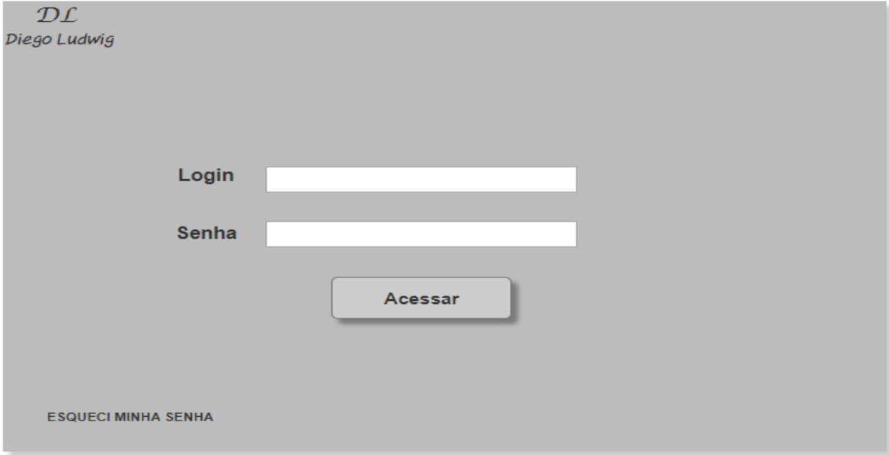
Fonte: elaborado pelo autor
Ao efetuar o login é apresentada a tela de menu (Figura 4), esta tela apresenta uma visão geral do modelo proposto.
Figura 4- Menu principal
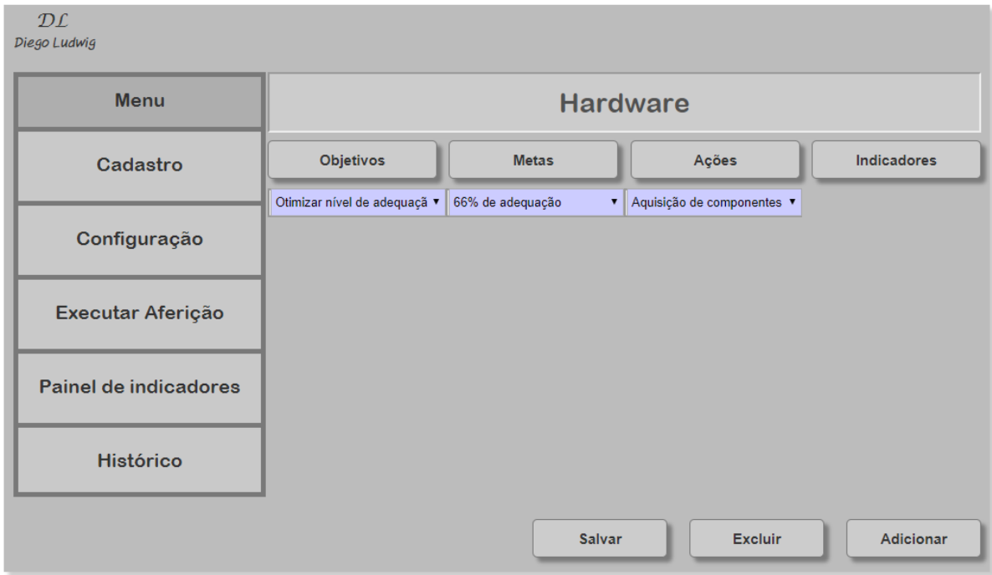
Fonte: elaborado pelo autor

Na tela principal do modelo o usuário deve iniciar a configuração dos parâmetros atendendo ao requisito RF.12(Figura 5).

Figura 5 – Configuração de parâmetros
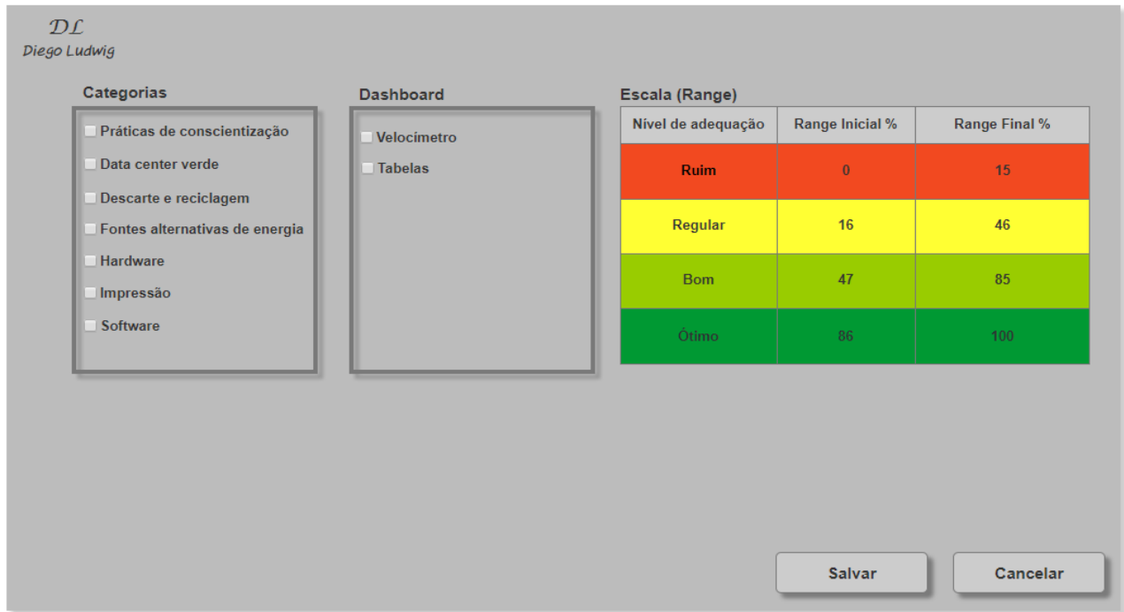
Fonte: elaborado pelo autor

Uma vez cadastrados os parâmetros, é possível cadastrar os objetivos de cada categoria em específico (Figura 6), o usuário deve informar qual a prática que será avaliada.

Figura 6 – Cadastro do objetivo
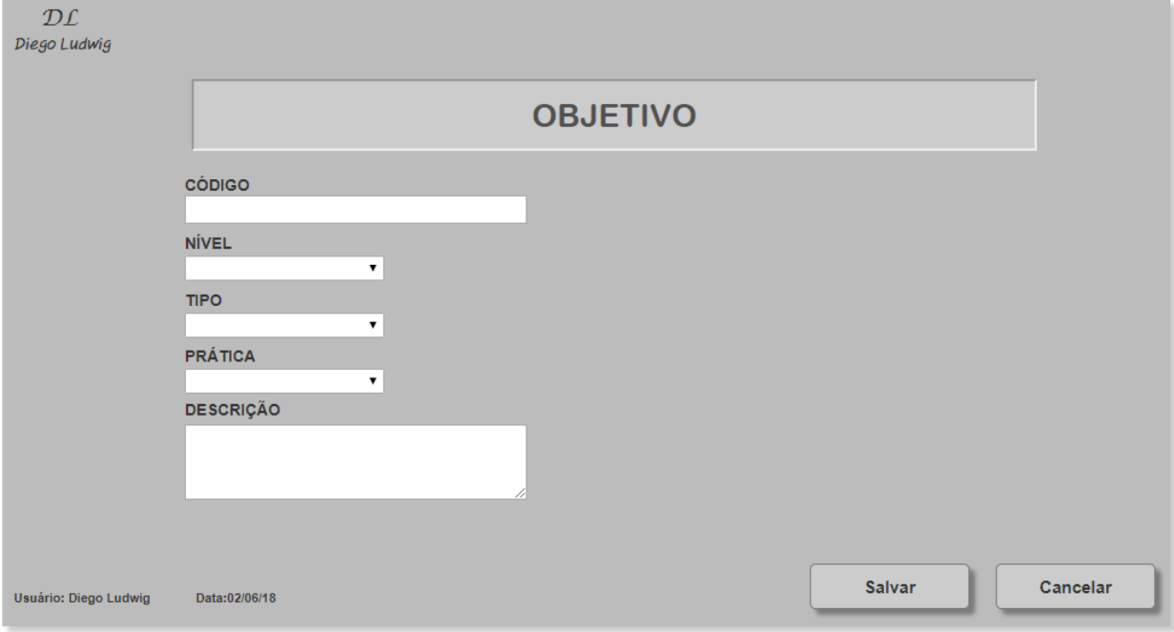
Fonte: elaborado pelo autor

Com a definição dos objetivos, o usuário efetua o cadastro das metas (Figura 7).

Figura 7 – Cadastro da meta
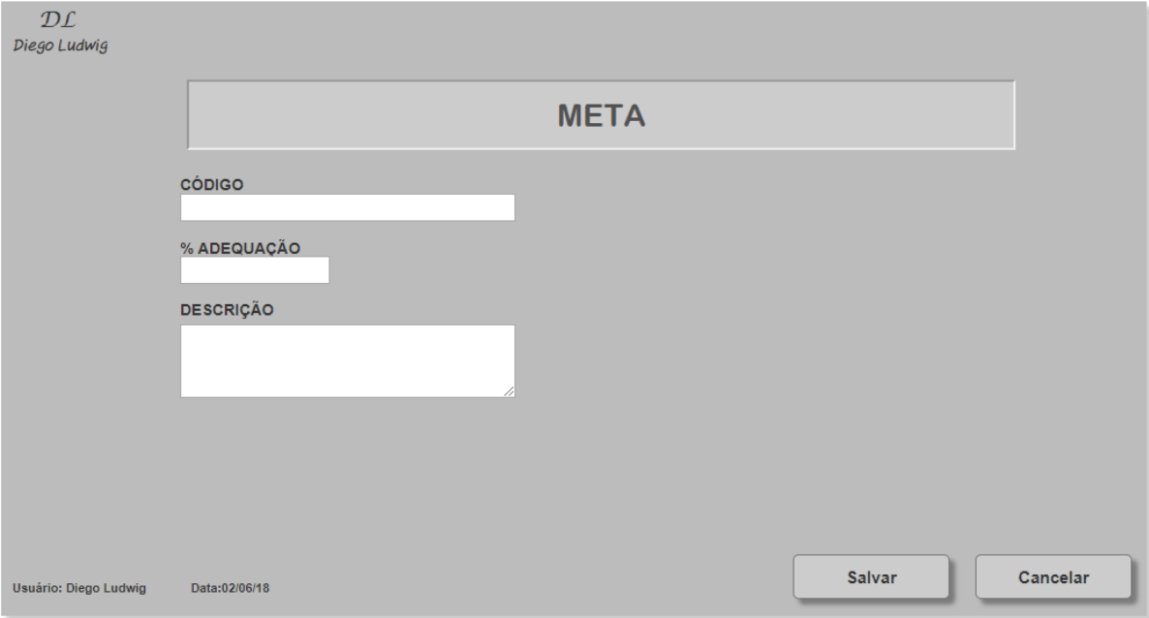
Fonte: elaborado pelo autor

O próximo passo é o cadastro da ação que será executada para atingir determinado objetivo (Figura 8).

Figura 8 – Cadastro da ação
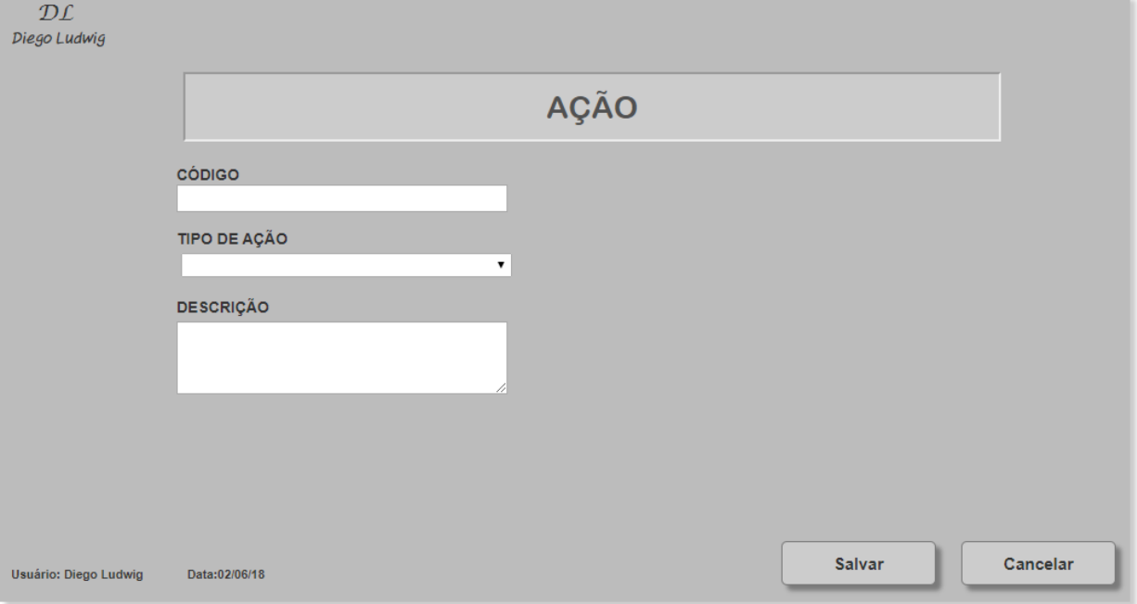
Fonte: elaborado pelo autor

Uma vez finalizado o cadastro das ações, é possível iniciar o processo de aferição do grau de adequação da empresa as categorias que foram selecionadas na configuração dos parâmetros (Figura 9). O processo de aferição utiliza as perguntas apresentadas no Apêndice A.

Figura 9 – Processo de aferição
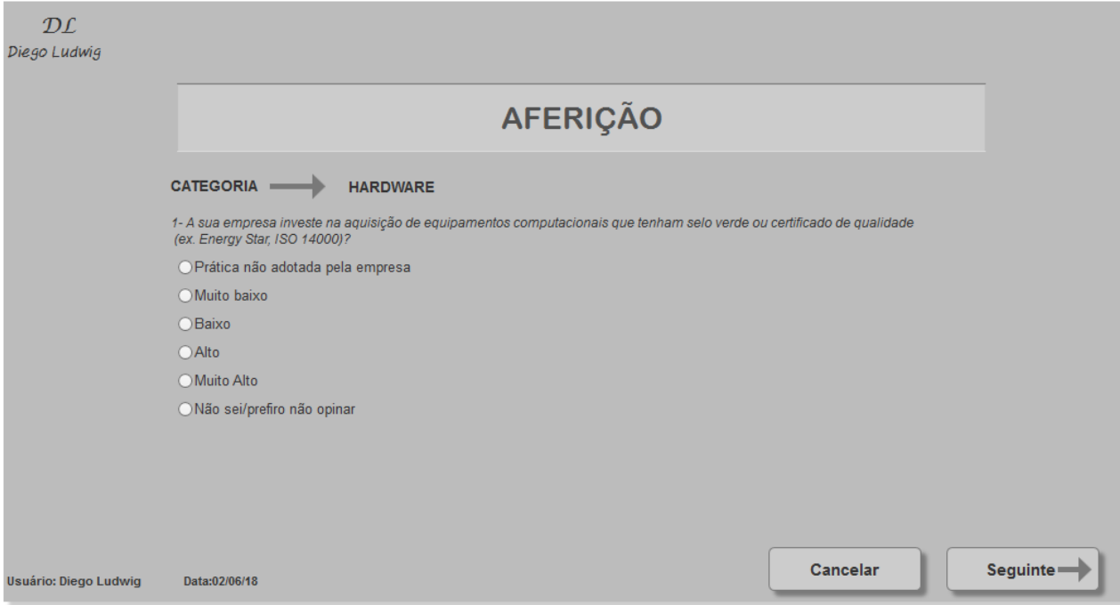
Fonte: elaborado pelo autor

Após finalizar o processo de aferição é possível vislumbrar os indicadores da empresa (Figura 10). Nesta tela são apresentados resultados por categoria de TI Verde e também por nível de aderência conforme (Tabela 13).

Figura 10 - Indicadores
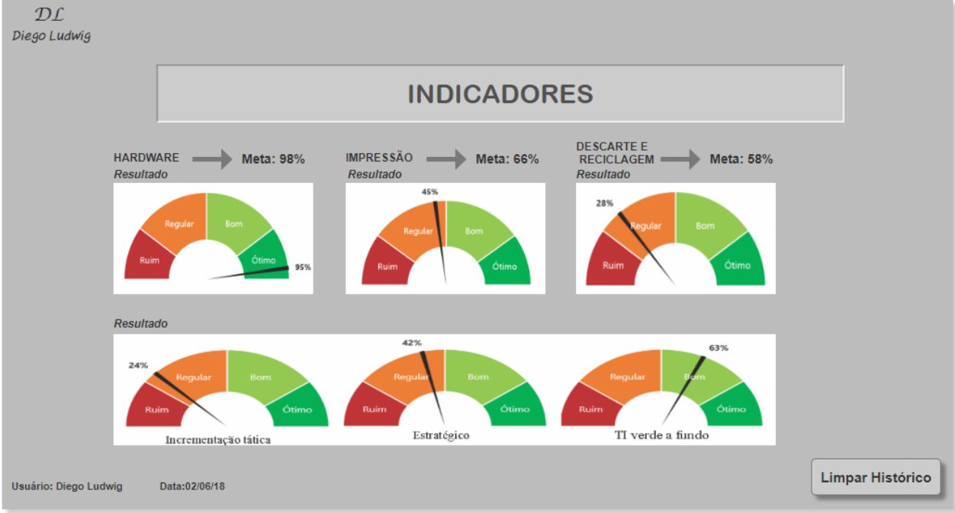
Fonte: elaborado pelo autor

METODOLOGIA

O presente capitulo é destinado para a apresentação dos métodos utilizados na pesquisa. Sendo assim, é apresentada a metodologia utilizada, o plano de pesquisa, o universo amostral e a forma de coleta dos respectivos dados. Os itens em destaque na figura 11 representam os métodos utilizados na pesquisa.

Figura 11 – Tipos de pesquisa científica
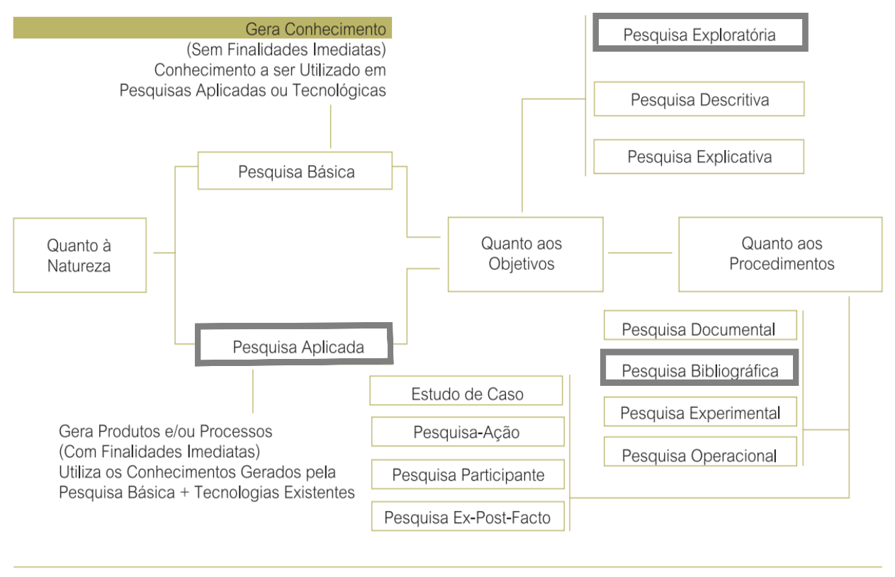
Fonte: adaptado de Prodanov e Freitas (2013)

CLASSIFICAÇÃO DA PESQUISA

Esta pesquisa é caracterizada sob ponto de vista da sua natureza como uma pesquisa aplicada. Para Prodanov e Freitas (2013), a pesquisa aplicada objetiva gerar conhecimentos para a aplicação prática dirigidos a solução de problemas específicos. Envolve verdades e interesses locais.
Do ponto de vista da forma de abordagem do problema este trabalho é fragmentado em uma etapa quantitativa, ou seja, considera que tudo pode ser quantificável, o que significa traduzir em números opiniões e informações para classificá-las e analisá-las. Requer uso de recursos e de técnicas estáticas (percentagem, medias, moda, mediana, desvio-padrão, coeficiente de correlação, analise de regressão etc.). Essa forma de abordagem é empregada em vários tipos de pesquisas, inclusive nas descritivas, principalmente quando buscam a relação causa-efeito entre os fenômenos e também pela facilidade de poder descrever a complexidade de determinada hipótese ou de um problema, analisar a interação de certas variáveis, compreender e classificar processos dinâmicos experimentados por grupos sociais, apresentar contribuições no processo de mudança, criação ou formação de opiniões de determinado grupo e permitir, em maior grau de profundidade, a interpretação das particularidades dos comportamentos ou das atitudes dos indivíduos (PRODANOV, FREITAS, 2013).
A segunda etapa de caráter qualitativo, busca descrever os benefícios organizacionais da implantação das práticas de sustentabilidade e TI Verde. Na abordagem qualitativa, a pesquisa tem o ambiente como fonte direta dos dados. O pesquisador mantém contato direto com o ambiente e o objeto de estudo em questão, necessitando de um trabalho mais intensivo de campo. Nesse caso, as questões são estudadas no ambiente em que elas se apresentam sem qualquer manipulação intencional do pesquisador. Esta abordagem não utiliza dados estatísticos como o centro do processo de análise de um problema, não tendo, portanto, a prioridade de numerar ou medir unidades. Os dados coletados nessas pesquisas são descritivos, retratando o maior número possível de elementos existentes na realidade estudada. Na análise dos dados coletados, não há preocupação em comprovar hipóteses previamente estabelecidas, porém estas não eliminam a existência de um quadro teórico que direcione a coleta, a análise e a interpretação dos dados (PRODANOV, FREITAS, 2013).
Sob o ponto de vista de seus objetivos esta pesquisa é caracterizada como uma pesquisa exploratória, segundo Prodanov e Freitas (2013), a pesquisa exploratória possui planejamento flexível, o que permite o estudo do tema sob diversos ângulos e aspectos, geralmente envolve:
- levantamento bibliográfico;
- entrevistas com pessoas que tiveram experiências práticas com o problema pesquisado;
- análise de exemplos que estimulem a compreensão.
Quanto aos procedimentos técnicos, ou seja, a maneira pela qual os dados necessários para a elaboração da pesquisa são obtidos esta pesquisa é caracterizada como um estudo de caso, Prodanov e Freitas (2013) se referem ao estudo de caso como um estudo que consiste em coletar e analisar informações sobre determinado indivíduo, uma família, um grupo ou uma comunidade, a fim de estudar aspectos variados de sua vida, de acordo com o assunto da pesquisa.
Na opinião de Cervo e Bervian (2007), a pesquisa bibliográfica constitui o procedimento básico para os estudos monográficos, pelos quais se busca o domínio do estado
da arte sobre determinado tema.

CARACTERIZAÇÃO DO ALVO DA PESQUISA

A pesquisa foi realizada em 2 empresas situadas na Região Metropolitana de Porto Alegre(RS). A escolha das empresas para a aplicação da pesquisa foi definida usando os critérios descritos abaixo:
- facilidade na obtenção dos dados a serem coletados;
- possuir setor de TI;
- interesse na obtenção do conhecimento gerado por este trabalho;
- preocupação com o lixo eletrônico;
- racionalização do uso de energia.

SUJEITO DO ESTUDO

Sujeitos de uma pesquisa são pessoas que fornecem os dados necessários para a pesquisa (VERGARA, 2008, p. 53). Sendo assim, na presente pesquisa os sujeitos do estudo são os gestores responsáveis pela aplicação das práticas de TI Verde e colaboradores que possuem amplo conhecimento dos processos realizados na empresa. As empresas onde o questionário foi aplicado são caracterizadas como empresa A e empresa B. A tabela 8 apresenta o perfil dos sujeitos.
Tabela 8 – Caracterização dos sujeitos
Cargo | Usuário(s)
Gerente de Suporte | 3
Gestor | 1
Desenvolvedor | 2
Analista de Sistemas | 2
Analista de Suporte | 2
Gerente de Sistemas | 2
Total | 12
Fonte: elaborado pelo autor

FORMULAÇÃO DO PROBLEMA DA PESQUISA

Prodanov e Freitas (2013) enfatizam que o problema envolve uma dificuldade teórica ou prática para a qual procuramos solução; isto é, o questionamento do assunto, a pergunta de seu trabalho à qual você busca responder. A formulação de perguntas e o levantamento de hipóteses fazem com que o pesquisador penetre no conhecimento científico, buscando material bibliográfico para o aprimoramento de seu estudo.
Na perspectiva de Vergara apud Decoster (2008, p. 62), o problema de pesquisa pode relacionar-se com a necessidade de pôr à prova uma suposição, ou com a vontade de compreender e explicar uma situação. Os autores Marconi e Lakatos apud Decoster (2008, p. 62), salientam que o problema deve ser resolvido através de pesquisa, a qual traz conhecimentos novos, chegar a uma conclusão válida e atender a interesses gerais e particulares.
Neste estudo a pergunta problema a ser tratada é a seguinte: é possível aferir o nível de adequação das empresas a TI Verde, utilizado como base a perspectiva dos processos internos do BSC?

INSTRUMENTO DE COLETA DE DADOS

O instrumento de coleta de dados foi concebido a partir da revisão da literatura sobre o tema TI Verde, onde todas as questões formuladas têm sustentabilidade teórica. A análise foi baseada em artigos publicados em revistas científicas, anais de congresso, em sites especializados em TI e revistas comercias. Buscando essencialmente as práticas adotadas pelas empresas, as diferentes formas como as empresas abordam a sustentabilidade ambiental na área da TI e quais são as dificuldades encontradas ao implantar a TI Verde dentro da organização.
Conforme enfatiza Vergara (2008, p. 62), deve-se elaborar questões mais específicas que funcionam como base para um roteiro de pesquisa e podem substituir a formulação de objetivos intermediários. Utilizando o referencial teórico levantado durante o período da pesquisa bibliográfica para a construção deste trabalho, é apresentado, com base na pergunta problema anteriormente descrita, um questionário que se constitui de um modelo de mecanismo de averiguação/validação da proposta desenvolvida por este estudo.
Vergara (2008, p.54) considera que ao realizarmos uma pesquisa onde os dados serão obtidos através da coleta de dados, o sujeito a ser entrevistado deve ser informado de como o entrevistador pretende obter as informações que precisa para conseguir responder o problema. O autor cita que o questionário é constituído por uma série de questões apresentadas ao respondente, por escrito, as questões funcionam como um roteiro de pesquisa.
A elaboração do questionário teve como base a análise de conteúdo do referencial bibliográfico pesquisado. Análise de conteúdo foi definida como uma técnica de pesquisa para a descrição objetiva, sistemática e quantitativa do conteúdo evidente da comunicação. Essa técnica permite analisar o conteúdo de livros, revistas, jornais, discursos, películas cinematográficas, propaganda de rádio e televisão, etc. (MARCONI e LAKATOS, 2008, p.130-1). Construir um questionário consiste em traduzir os objetivos da pesquisa em questões específicas. As respostas a essas questões é que irão proporcionar os dados requeridos para testar as hipóteses ou esclarecer o problema da pesquisa. As questões constituem, pois, o elemento fundamental do questionário (GIL, 2007, p.129).
Gil enfatiza que se deve incluir apenas questões relacionadas ao problema pesquisado, e que possam ser respondidas sem maiores dificuldades. O autor afirma que devemos levar em conta as implicações da questão com os procedimentos de tabulação e análise dos dados. É necessário garantir que as alternativas sejam exclusivas, ou seja, apenas uma das alternativas poderá corresponder à situação do respondente (GIL, 2007, p.133-134). Para a construção do questionário, Prodanov e Freitas (2013) fazem uma série de recomendações úteis, entre elas destacam-se:
- a carta-explicação deve conter: a proposta da pesquisa; as instruções de preenchimento; as instruções para devolução; o incentivo para o preenchimento; o agradecimento;
- o questionário deverá ser construído em blocos temáticos, obedecendo a uma ordem lógica na elaboração das perguntas;
- iniciar o questionário com perguntas gerais, chegando aos poucos às perguntas de caráter mais específico, para evitar criar insegurança no informante;
- a redação das perguntas deverá ser feita em linguagem compreensível ao informante. A formulação das perguntas deverá evitar a possibilidade de interpretação dúbia, sugerir ou induzir a resposta;
- o questionário deverá conter apenas as perguntas relacionadas aos objetivos da pesquisa;
- itens de identificação do respondente: para que as respostas possam ter maior significação, é interessante não identificar diretamente o respondente com perguntas do tipo nome, endereço, telefone etc., a não ser que haja extrema necessidade, como para selecionar alguns questionários para uma posterior entrevista.
Quanto à forma, as perguntas do questionário foram construídas utilizando 2(duas) formas distintas (Tabela 9).

Tabela 9- Forma de construção das perguntas
Perguntas abertas | Os respondentes ficam livres para responderem com suas próprias palavras, sem se limitarem à escolha entre um rol de alternativas.
Perguntas de múltipla escolha | São perguntas fechadas, mas apresentam uma série de respostas possíveis. Nos casos de múltipla escolha, os respondentes optarão por uma das alternativas, ou por determinado número permitido de opções.
Fonte: adaptado de Prodanov e Freitas (2013)

Para Prodanov e Freitas (2013), o questionário é uma série ordenada de perguntas que devem ser respondidas por escrito pelo informante (respondente). O questionário, numa pesquisa, é um instrumento ou programa de coleta de dados. Se sua confecção for feita pelo pesquisador, seu preenchimento será realizado pelo informante ou respondente.
No que se refere ao tamanho do questionário não é conveniente oferecer um número muito grande de alternativas, pois isso poderá prejudicar a escolha. Para definir com exatidão o número adequado de questões é preciso levar em consideração o possível interesse dos respondentes pelo tema pesquisado. Alguns autores estabelecem como regra geral que o número de questões de um questionário não deve ultrapassar a trinta (GIL, 2007, p.130-134).

QUESTIONÁRIO

A partir do referencial teórico investigado durante o período da pesquisa bibliográfica para a composição deste trabalho, é apresentado, com base na pergunta problema anteriormente descrita, um questionário que se constitui num instrumento de verificação/validação da proposta alvo desenvolvida.
Dentre perguntas apresentadas no Apêndice 1, 24(vinte e quatro) delas são categorizadas em um nível de aderência a TI Verde. Murugesan (2008) classifica as práticas de TI Verde em 3(três) níveis: 1) TI Verde de incrementação tática; 2) TI Verde Estratégico; 3) TI Verde a Fundo. Cada um tem impacto diferente quando aplicado na empresa.
- TI Verde de incrementação tática: as práticas contidas nesse nível não afetam a infraestrutura de TI, e também não modificam as políticas internas da empresa. Apenas agregam algumas medidas de controle do uso excessivo de energia elétrica; não geram custos, apenas benefícios;
- TI Verde Estratégico: as práticas relacionadas a esse nível exigem mudança na infraestrutura de TI da empresa. Reúne-se a equipe de TI para desenvolver novas medidas de produção e utilização das tecnologias;
- TI Verde a Fundo: este nível é a integração dos dois níveis anteriores, porém com uma diferença, ele requer maiores gastos, pois visa uma mudança total de instalações, desempenho de equipamentos e padronização de processos, sendo basicamente todas as práticas da TI Verde em um só nível.
Seguindo o modelo desenvolvido por Lunardi, Frio e Brum (2011) referente as “Principais práticas de TI Verde adotadas pelas organizações” este estudo se propôs a observar a realidade de mercado em cada um dos atributos relacionados as práticas, e seus desdobramentos.
As perguntas do questionário foram separadas em categorias, foi utilizada a técnica da análise temática ou categorial que, de acordo com Bardin (2002), baseia-se em operações de desmembramento do texto em unidades. Ou seja, descobrir os diferentes núcleos de sentido que constituem a comunicação e, posteriormente, realizar o seu reagrupamento em classes ou categorias.
As categorias foram agrupadas de acordo com o modelo apresentado por Lunardi, Frio e Brum (2011), onde os autores classificam as principais práticas da TI Verde em 7(sete) categorias (Tabela 10).
Tabela 10 - Categorias das principais práticas de TI verde
Ordem | Categoria
1 | Práticas de conscientização
2 | Data center verde
3 | Descarte e reciclagem
4 | Fontes alternativas de energia
5 | Hardware
6 | Impressão
7 | Software
Fonte: adaptado de Lunardi et al. (2011)

Após evidenciar as categorias nas quais as práticas de TI Verde se enquadram, são apresentados na tabela 11 os motivos pelos quais as organizações optam por implantar e adotar a TI Verde, quais são os benefícios percebidos e as dificuldades encontradas.

Tabela 11 - Motivos, benefícios e dificuldades do processo de implantação da TI Verde
Motivos | Eficiência nos processos;  Substituição dos componentes que possuem substâncias tóxicas;  Redução da depreciação;  Redução da manutenção;  Adequação a Legislação;  Fornecedores ambientalmente responsáveis;  Redução de custo;  “Benchmarking”;  Medir redução de papel;  Sustentabilidade;  Reaproveitamento da água;  Desenvolver atividades mais eficientes.
Benefícios | Redução no consumo de energia;  Redução no consumo de papel;  Consciência ambiental;  Maior ciclo de vida;  Redução de papel;  Redução no consumo de toner;  Ganho de espaço físico;  Maior segurança;  Baixa manutenção;  Imagem institucional;  Redução de emissão de gases;  Inspirar e motivar as pessoas;  Melhorar o equilíbrio entre o estresse do trabalho e a qualidade de vida.
Dificuldades | Alto investimento;  Falta de planejamento;  Resistência à mudança;  Ausência de uma cultura sustentável;  Adequação superficial;  Falta de visão empreendedora;  Relação custo benefício muito baixa.
Fonte: adaptado de GREEN 2009 e Lunardi et al. 2011

Nas questões 1, 2, 3, 4, 8, 9, 10, 11, 15, 16, 17, 21, 22, 23, 27, 28, 29, 33, 34, 35, 39 e 40 apresentadas no apêndice A (Questionário aplicado), adota-se a escala de Likert (escala de 1 a 6) para aferir o nível de adequação da organização à TI Verde, onde é considerado 1 como prática não adotada pela empresa; e 5 como muito alto. A descrição das opções de resposta é apresentada na tabela 12.

Tabela 12 - Opções de resposta
Ordem | Descrição | Grau de adequação em %
1 | Prática não adotada pela empresa | 0
2 | Muito baixo | 25
3 | Baixo | 50
4 | Alto | 75
5 | Muito alto | 100
6 | Não sei/prefiro não opinar
Fonte: elaborado pelo autor

Os autores Junior e Costa (2014) salientam que a escala de verificação de Likert consiste em tomar um construto e desenvolver um conjunto de afirmações relacionadas à sua definição, para as quais os respondentes emitirão seu grau de concordância. Nesta escala os respondentes se posicionam de acordo com uma medida de concordância atribuída ao item e, conforme esta afirmação, se infere a medida do construto.
Uma das grandes vantagens da escala de Likert é sua facilidade de manuseio, pois é fácil a um pesquisado emitir um grau de concordância sobre uma afirmação qualquer. Adicionalmente, a confirmação de consistência psicométrica nas métricas que utilizaram esta escala contribuiu positivamente para sua aplicação nas mais diversas pesquisas (COSTA, 2011).
Essa escala com categorias ordenadas, igualmente espaçadas e com mesmo número de categorias em todos os itens, é largamente utilizada em pesquisas organizacionais que investigam as práticas da gestão da qualidade total (ALEXANDRE 2003 apud. SARAPH et al., 1989).
Nas questões 1.1, 1.2, 1.3, 2.1, 2.2, 2.3, 3.1, 3.2, 3.3, 4.1, 4.2, 4.3, 5, 5.1, 5.2, 5.3, 6, ,6.1, 6.2, 6.3, 7, 7.1, 7.2, 7.3, 12, 13, 14, 18, 19, 20, 24, 25, 26, 30, 31, 32, 36, 37, 38, 41, 42 e 43 é utiliza uma mescla entre perguntas abertas e fechadas com o intuito de identificar os motivos de adoção, os benefícios percebidos, as dificuldades encontradas ao implantar a TI Verde. Dentre as perguntas abertas, o informante pode responder livremente com suas próprias palavras sua opinião referente ao tema em questão, nas questões fechadas o respondente tem a opção de múltipla escolha, todas as alternativas presentes são oriundas do conhecimento adquirido com o referencial teórico. Esta abordagem terá como finalidade auxiliar na aferição e execução dos objetos desta pesquisa.
A tabela 13 demostra a forma como as perguntas foram distribuídas dentro de um nível especifico, a organização foi elaborada a partir da classificação das práticas da TI Verde em níveis evidenciada por Murugesan (2008).

Tabela 13 - Classificação das questões quanto ao Nível das práticas de TI Verde
Nível | Questões
Incrementação tática | 1, 2, 8, 10, 15, 34, 35
Estratégico | 4, 11, 16, 17, 23, 33, 39
TI verde a fundo | 3, 9, 21, 22, 27, 28, 29, 40
Fonte: adaptado de Murugesan (2008)

Uma visão geral da formatação do questionário em categorias pode ser observada na figura 1. Todas as categorias da TI Verde citadas acima são vinculadas às questões que buscam elucidar quais são os principais motivos, benefícios e dificuldades que as empresas se deparam ao implantar a TI Verde.

Figura 12 - Método de formatação do questionário

Fonte: elaborado pelo autor

MÉTODO DE ANÁLISE DOS DADOS

Com a etapa de aplicação do questionário finalizada, o próximo passo é a análise e interpretação dos dados coletados. A importância dos dados não está neles mesmos, mas em proporcionarem respostas às investigações (MARCONI; LAKATOS, 2008, p.169).
Na interpretação dos resultados da pesquisa quanto ao aspecto qualitativo foi utilizada a técnica de análise de conteúdo, que pode ser definida como um método de tratamento e análise de informações para coleta de dados em texto (SCHMITZ apud CHIZZOTTI, 2010, p.44). A análise de conteúdo contempla iniciativas de explicação, sistematização e expressão do conteúdo, com a finalidade de permitir deduções lógicas e justificadas a respeito da origem dessas mensagens.
Quando os dados são analisados sob forma de um texto, ou de um conjunto de textos, a análise correspondente assume o nome de análise de conteúdo (FREITAS; JANISSEK, 2000, p.37). Para realizar a análise de conteúdo, os autores sugerem seguir as seguintes 4(quatro) etapas:
1) definição do universo;
2) categorização do universo estudado;
3) escolha das unidades de análise;
4) quantificação.
Para análise quantitativa o autor optou pela elaboração de uma escala para avaliação, seguindo a seguinte a estabelecida em 3(três) passos:
- A pontuação de cada nível vai de 0 a 100 de acordo com o somatório das práticas adotadas pela empresa;
- A pontuação total do nível será dividida pelo número de perguntas contidas neste;
- O cálculo da pontuação de cada prática adotada utiliza o percentual do valor médio de todas as repostas e efetua a divisão pelos pontos de cada prática (Tabela 14).

Tabela 14 – Pontuação dos níveis
Nível | Número de práticas | Pontos por prática
Incrementação tática | 7 | 14.29
Estratégico | 7 | 14.29
TI verde a fundo | 8 | 12.5
Fonte: elaborado pelo autor

FORMA COMO OS OBJETIVOS ESPECÍFICOS FORAM ATINGIDOS

A presente pesquisa tem o caráter quantitativo e qualitativo. A tabela 15 explica de forma resumida a metodologia utilizada para alcançar o objetivo geral desta pesquisa.

Tabela 15 - Objetivos da pesquisa
Objetivos | Estratégia de coleta de dados | Estratégia de análise dos dados
Especificar as melhores práticas da TI Verde. | Revisão bibliográfica. | Rigor científico.
Mensurar requisitos e categorias para elaborar um modelo conceitual. | - Revisão bibliográfica;  - Formulação do questionário. | Rigor científico.
Aplicar o instrumento proposto. | Execução do questionário com os sujeitos selecionados. | Rigor científico.
Apresentar os resultados obtidos com a aplicação do modelo conceitual. | Revisão bibliográfica. | - Análise de conteúdo;  - Tabulação dos dados.
Fonte: elaborado pelo autor

ANÁLISE E INTERPRETAÇÃO DOS DADOS

A análise deve ser feita a fim de atender aos objetivos da pesquisa e para comparar e confrontar dados e provas com o objetivo de confirmar ou rejeitar a(s) hipótese(s) ou os pressupostos da pesquisa (PRODANOV, FREITAS, 2013).
Para Freitas e Janissek (2000, p. 46), as categorias de resposta para a análise de conteúdo devem se originar do objeto de análise e das respostas recebidas.
Em uma pesquisa de caráter qualitativo, após o encerramento da coleta dos dados, o pesquisador se depara com uma grande quantidade de depoimentos, respostas em formato de texto, as quais necessita organizar para depois interpretar. Procura-se utilizar técnicas que seguem os padrões quantitativos, ou seja, tem o propósito de contar a frequência de um fenômeno. Costuma-se denominar o conjunto destas técnicas de análise de conteúdo (ROESCH, 2006).
No presente capítulo, serão apontados os dados extraídos da pesquisa, descrevendo e analisando-os de forma a responder os objetivos específicos. A figura 13 ilustra a forma de como se tratou da apuração dos dados.
Figura 13 - Esboço do plano de apuração dos dados

Fonte: adaptado de Maria (2006, p.53).

Para a apuração dos dados o autor aplicou a técnica de análise de conteúdo nas perguntas qualitativas, quantos as perguntas quantitativas as repostas foram analisadas através da tabulação da dados. Conforme Prodanov e Freitas (2013), os dados coletados são dispostos em tabelas e gráficos, facilitando sua compreensão e interpretação.

Utilizando a classificação por categoria das principais práticas de TI verde sugerida por Murugesan (2008) (Tabela 13), elaborou-se uma análise das respostas agrupadas por categoria e empresa. As tabelas 16 e 17 exibem os resultados obtidos com aplicação do questionário apresentado no apêndice A, o conteúdo foi analisado seguindo a seguinte estrutura:
- categorias - classificação por categoria das principais práticas de TI verde sugerida;
- motivos - razões pelas quais a empresa adotou a TI Verde;
- benefícios – vantagens obtidas com a adoção;
- dificuldades - dificuldades encontradas ao implantar;
- parecer – em relação à empresa em estudo.

Tabela 16 – Análise qualitativa Empresa A
Categorias | Estrutura de análise
Práticas de conscientização | Motivos: os sujeitos descrevem que os motivos para a adoção são a adequação a legislação e sustentabilidade;  Benefícios: o único benefício observado pelos sujeitos foi o aumento da consciência ambiental;  Dificuldades: conforme relatos descritos pelos sujeitos, a resistência à mudanças e a falta de planejamento são os maiores entraves ao observados com relação as práticas de conscientização;  Parecer: através das respostas obtidas é possível notar que a empresa adota de forma superficial as práticas de conscientização.
Datacenter Verde | Motivos: a redução de custo e a sustentabilidade foram apontadas como os motivadores para a adoção da TI Verde;  Benefícios: os sujeitos apontaram a redução do consumo de energia como um benefício observado;  Dificuldades: com relação às dificuldades os sujeitos são unanimes em descrever que o alto investimento é o maior obstáculo quanto se fala em datacenter Verde;  Parecer: é perceptível que a empresa adota algumas das práticas da categoria data center verde em um nível bem elevado. Com relação ao alto custo de um projeto arquitetônico para fornecer energia limpa e refrigeração, os sujeitos afirmam que esta prática é inviável dentro do orçamento da empresa.
Descarte e Reciclagem | Motivos: adequação à legislação é apontado como o único motivador para adoção da TI Verde;  Benefícios: os sujeitos enfatizam que não observam benefícios com a implantação das práticas em questão;  Dificuldades: ausência de uma cultura sustentável e falta de planejamento são apontados como dificuldades observadas pelos sujeitos;  Parecer: a empresa não adota as práticas desta categoria. Pelos relatos dos sujeitos é possível observar que a empresa não tem conhecimento sobre as técnicas descritas nesta categoria.
Fontes alternativas de energia | Motivos: os sujeitos apontam o reaproveitamento da água e a redução de custo como os motivadores para adoção da TI Verde;  Benefícios: os benefícios observados são a redução no consumo de energia e o maior ciclo de vida;  Dificuldades: a resistência à mudanças, o custo benefício muito baixo são os maiores entraves descritos;  Parecer: os sujeitos destacam que a empresa não adota grande parte das técnicas apontadas no questionário.
Hardware | Motivos: a sustentabilidade, a redução de custo e outros são os motivos descritos;  Benefícios: maior segurança e o ganho de espaço físico são apontados como os benefícios obtidos com a implantação das técnicas desta categoria;  Dificuldades: a falta de planejamento, a resistência a mudanças e o alto investimento são os fatores destacados pelos sujeitos como entraves;  Parecer: pelo alto custo que envolve a maioria das técnicas desta categoria os sujeitos enfatizam que a empresa tem interesse em buscar uma adequação as técnicas citadas; porém, é um processo moroso que envolve um custo muito elevado.
Impressão | Motivos: os sujeitos apontam que a eficiência nos processos e a sustentabilidade são os motivadores para a adoção das técnicas desta categoria;  Benefícios: os sujeitos apontam que a redução no consumo de toner, a redução no consumo de papel e outros como benefícios observados com a implantação da TI Verde;  Dificuldades: a falta de visão empreendedora e o principal obstáculo descrito pelos sujeitos;  Parecer: a empresa demostra alto nível de adequação a esta categoria. Os sujeitos destacam que as técnicas desta categoria são relativamente simples de serem introduzidas na empresa e os resultados obtidos são satisfatórios.
Software | Motivos: a sustentabilidade foi descrita como o principal motivo de adoção;  Benefícios: os sujeitos descrevem que a redução no consumo de energia é o único benefício observado com a implantação das técnicas desta categoria;  Dificuldades: a relação custo benefício muito baixa, a falta de visão empreendedora e a ausência de uma cultura sustentável são apontados como limitadores;  Parecer: é possível observar que a empresa tem um nível insignificante de aderência as técnicas desta categoria. Segundo relatos dos sujeitos, a empresa não tem uma cultura voltada para a sustentabilidade.
Fonte: elaborado pelo autor

Tabela 17 - Análise qualitativa Empresa B
Categorias | Estrutura de análise
Práticas de conscientização | Motivos: os motivos para a adoção segundo os sujeitos são a adequação à legislação, a sustentabilidade e busca por fornecedores preocupados com a sustentabilidade;  Benefícios: a imagem institucional, inspirar e motivar são benefícios observados pelos sujeitos;  Dificuldades: conforme enfatizam os sujeitos da pesquisa a resistência a mudanças, a falta de planejamento e o alto investimento são os maiores entraves observados com relação as práticas de conscientização;  Parecer: a empresa possui um nível elevado de adequação às técnicas descritas nesta categoria. Através das respostas obtidas é possível notar que a empresa investe em treinamentos e capacitações com foco em sustentabilidade.
Datacenter Verde | Motivos: a redução da depreciação aliada à redução de custo e a sustentabilidade foram descritas como os motivadores para a adoção da TI Verde;  Benefícios: os sujeitos apontaram a redução do consumo de energia, o ganho de espaço físico e a imagem institucional como benefícios observados após a implantação das técnicas;  Dificuldades: ausência de uma cultura sustentável e o alto investimento são as maiores dificuldades enfrentadas quando se fala em datacenter Verde;  Parecer: o nível de aderência é elevado referente às técnicas descritas, é perceptível que a empresa adota a maioria das práticas da categoria data center verde, segundo relatos dos sujeitos um entrave é a falta de subsídios fiscais por parte do governo.
Descarte e Reciclagem | Motivos: os motivadores para a adoção são a sustentabilidade e fornecedores ambientalmente responsáveis;  Benefícios: os benefícios percebidos pelos sujeitos são: a consciência ambiental, imagem institucional e inspirar e motivar pessoas;  Dificuldades: a ausência de uma cultura sustentável é tida como um entrave ao se implantar a TI Verde segundo os sujeitos;  Parecer: A empresa adota grande parte das práticas desta categoria, seu nível de aderência é elevado, de acordo com os sujeitos a empresa encontra obstáculos para efetuar o descarte correto de seus resíduos, muitas vezes pela falta de empresas qualificadas.
Fontes alternativas de energia | Motivos: os motivos descritos pelos sujeitos são a redução da depreciação, a redução de custo, e a sustentabilidade;  Benefícios: os benefícios observados com a implantação da TI Verde são: consciência ambiental, a redução no consumo de energia e o maior ciclo de vida;  Dificuldades: resistência à mudanças e o custo benefício muito baixo são apontados como um entrave ao implantar a TI Verde;  Parecer: a aderência desta categoria é superficial. A empresa não investe em fontes alternativas de energia segundo os sujeitos.
Hardware | Motivos: a redução de custos, a sustentabilidade e a substituição dos componentes que possuem substâncias tóxicas são apontados como motivos pelos quais a empresa adotou a TI Verde;  Benefícios: maior segurança, o ganho de espaço físico e a imagem institucional são descritos como os benefícios obtidos com a implantação das técnicas desta categoria;  Dificuldades: resistência às mudanças e o alto investimento são os fatores destacados pelos sujeitos como obstáculos ao implantar a TI Verde;  Parecer: Empresa possui nível de adequação elevado.
Impressão | Motivos: desenvolver atividades mais eficientes, eficiência nos processos, a sustentabilidade e medir a redução de papel são os motivadores para a adoção das técnicas desta categoria;  Benefícios: os sujeitos informam que os benefícios observados são: consciência ambiental e a redução no consumo de papel como benefícios observados com a implantação da TI Verde;  Dificuldades: não foram apontadas dificuldades;  Parecer: a empresa apresenta uma ótima estruturação com relação às técnicas desta categoria. A empresa adota uma política rígida de impressão a fim de incentivar alternativas que não envolvam o uso de papel.
Software | Motivos: o Benchmarking, desenvolver atividades mais eficientes e sustentabilidade são apresentados como motivadores para a adoção da TI Verde;  Benefícios: os sujeitos apontam que a imagem institucional e a consciência ambiental como os benefícios observados com a implantação das técnicas desta categoria;  Dificuldades: a relação custo benefício muito baixa é apontada como como um entrave;  Parecer: a empresa possui um nível baixo de adequação as técnicas desta categoria.
Fonte: elaborado pelo autor

Referente aos resultados obtidos com a pesquisa qualitativa é possível apontar que os motivos mais citados são: eficiência nos processos; redução da manutenção; adequação a legislação; redução de custo e sustentabilidade. Com relação aos benefícios obtidos os sujeitos destacam: redução no consumo de energia; redução no consumo de papel. Maior ciclo de vida; ganho de espaço físico e maior segurança. No que se refere a entraves ou dificuldades encontradas ao implantar a TI Verde, os sujeitos apontam os seguintes entraves: alto investimento; falta de planejamento; resistência a mudanças; falta de visão empreendedora e relação custo benefício muito baixa.
Ao observar os resultados obtidos com a pesquisa torna se visível que a empresa B detém um nível mais acentuado de boas práticas da TI Verde em relação a empresa A.
O resultado dos dados para a análise quantitativa é apresentado nos gráficos 2 e 3, onde é possível observar as respostas agrupadas por categoria.

Gráfico 2 – Práticas adotadas pela empresa A
Fonte: elaborado pelo autor

Gráfico 3 – Práticas adotadas pela empresa B
Fonte: elaborado pelo autor

O gráfico 4 demonstra o nível de adequação das empresas, é possível observar que a empresa A obteve como resultado: 34% de adequação no nível de incrementação tática; 39% de adequação no nível estratégico e 21% de adequação no nível da TI verde a fundo. Os resultados da empresa B demonstram que: 69% de adequação no nível de incrementação tática; 55% de adequação no nível estratégico e 45% de adequação no nível da TI verde a fundo.
Gráfico 4 - Nível de adequação das empresas

Fonte: elaborado pelo autor
As figuras 14 e 15 apresentam o percentual de adequação das empresas pesquisadas utilizando o modelo conceitual desenvolvido nesta pesquisa.

Figura 14 – Grau de adequação empresa A
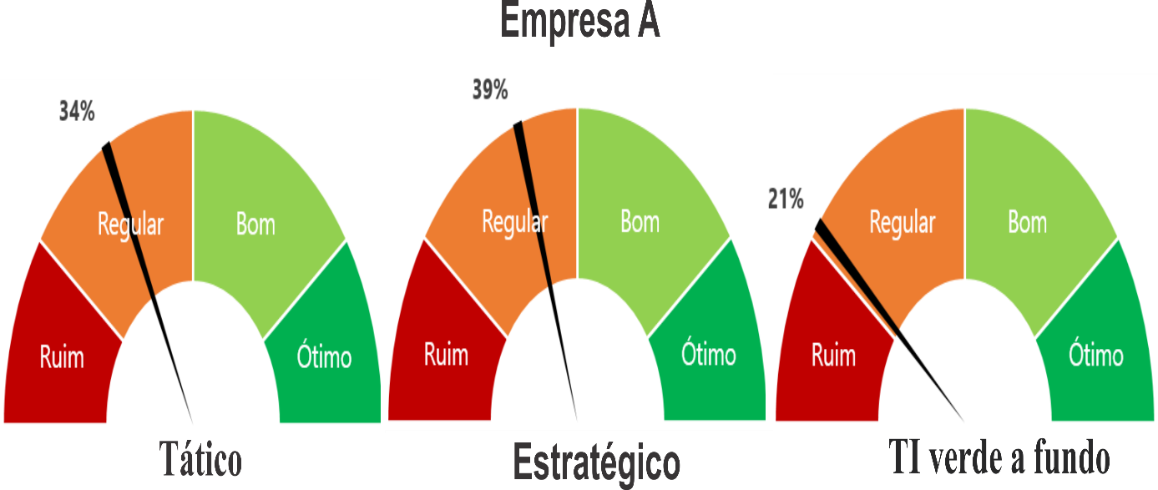
Fonte: elaborado pelo autor

Figura 15 – Grau de adequação empresa B
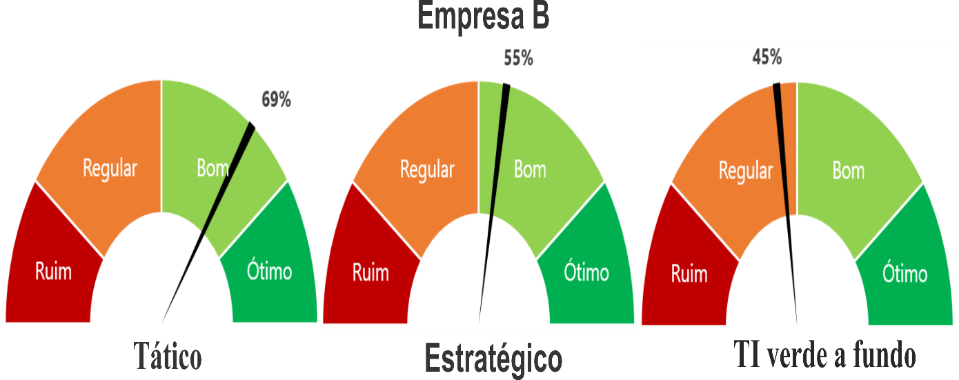
Fonte: elaborado pelo autor

CONCLUSÃO

O presente estudo realizou um estudo literário visando obter dados pertinentes a TI Verde. Através dos dados obtidos apresentou um modelo conceitual que busca inferir o nível de aderência das empresas a TI Verde.
Com a aplicação modelo foi possível aferir o nível de aderência das empresas, apontar os motivos pelos quais à TI Verde foi adotada, os benefícios observados com a implantação das práticas e as dificuldades enfrentadas.
Sobre a aplicabilidade do modelo, conclui-se que seus objetivos foram alcançados. Além disso, esse trabalho agrega como uma contribuição à comunidade que se dedica aos estudos da área, por apresentar um modelo conceitual segmentado por categoria da TI Verde. Sendo possível aferir de forma mais intrínseca o nível de adequação e assim buscar soluções para se adequar a cada categoria.
Consideram-se limitações do presente trabalho: o pouco referencial teórico encontrado sobre o assunto e a impossibilidade dos resultados serem generalizados em virtude do pequeno número de empresas pesquisadas.
Para trabalhos futuros sugere-se que o modelo em questão seja aplicado em diversas empresas no intuito de corroborar o modelo proposto e converter o modelo conceitual em um software de gestão da TI Verde.

REFERÊNCIAS BIBLIOGRÁFICAS

ALEXANDRE, J. W. C. J. Analise do número de categorias da escala de Likert aplicadas a gestão pela qualidade total através da teoria da reposta ao item. 2003. Disponível em<http://www.abepro.org.br/biblioteca/enegep2003_tr0201_0741.pdf>. Acesso em: 10 mar. De 2018.
ALMEIDA, M.; REAL, D. A família das Normas da Série ISO 14000. Não datado. Disponível em: <http://www.qtel.pt/main.php?id=45&idt=30>. Acesso em: 20 nov. 2017.
BANSAL, P.; HUNTER, T. Strategic explanations for the early adoption of ISO 14001. Journal of Business Ethics, n. 46, p. 289-299, 2003.
BARCELLOS, C. Constituição de um sistema de indicadores socioambientais. In: MINAYO, M. C. S.; MIRANDA, A. C. (Org.). Saúde e ambiente sustentável: estreitando nós. 2002. p. 313-329.
BAKKES, J. A. et al. An overview of environmental indicators: State of the art and perspectives. Nairobi: UNEP, Environmental Assessment Sub-Programme, 1994. Disponível em: < http://rivm.openrepository.com/rivm/bitstream/10029/10006/1/402001001.pdf >. Acesso em: 10 out. de 2017.
BERNANDES, I. P.; DELATORRE, H. Gestão documentos aplicada. Disponível em: <http://www.arquivo-estado.sp.gov/saesp/pdf/GESTAO_DOCUMENTAL_APLICADA_leda.pdf> Acesso em: 07 de out. de 2017.
CHEN, A., Boudreau, M., & Watson, R. (2008). Information systems and ecological sustainability. Journal of Systems and Information Technology, Sustainability and Information Systems, 10(3).
CAMPOS, L. M. de S., Sehnem, S., Oliveira, M. de A. S., Rossetto, A. M., Coelho, A. L. de A. L., & Dalfovo, M. S. (2013). Sustainability report: profile of Brazilian and foreign organizations according to the Global Reporting Initiative guidelines. Gestão & Produção, 20(4), 913–926. Disponivel em: <http://doi.org/10.1590/S0104-530X2013005000013>. Acesso em: 25 set. de 2017.
CERVO, A. L.; BERVIAN, P.A. Metodologia científica. Brasil.Person. 2007.
CLOUD SECURITY ALLIANCE. Guia de segurança para áreas críticas focado em computação em nuvem, v. 2.1, 2009. Disponível em: < https://cloudsecurityalliance.org/about/>. Acesso em: 07 out. 2017.
CORNACCHIONI, Luiz. A Demanda de Papel mundial e sustentabilidade. 2010. Disponível em< http://www.opec-eventos.com.br/msflorestal/dowload/luiz.pdf>. Acesso em: 15 de out. de 2017.
COSTA, F. J. Mensuração e desenvolvimento de escalas: aplicações em administração. Rio de Janeiro: Ciência Moderna, 2011.
DA CUNHA, Cleiber André Muniz. Proposição de um modelo de gestão de riscos orientado à tecnologia da informação. Novo Hamburgo, trabalho de conclusão do curso de sistemas de informação. Universidade Feevale, 2011.
DAO, V.; LANGELLA, I.; CARBO, J. From green to sustainability: information Technology and an integrated sustainability framework. Journal of Strategic Information System, 63- 79, v. 20, 2011.
DEMAJOROVIC, Jacques; VILELA JUNIOR, Alcir. Modelos e ferramentas de gestão ambiental. São Paulo: Senac, 2006.
DINGWERTH, K., & Eichinger, M. (2010). Tamed transparency: How information disclosure under the Global Reporting Initiative fails to empower. Global Environmental Politics, 10(3), 74–96.
FCC – Fundação de Economia e Estatística, 2018. Disponível em< https://www.fee.rs.gov.br/perfil-socioeconomico/coredes/detalhe/?corede=Vale+do+Rio+dos+Sinos>. Acesso em: 22 de mar. de 2018.
FREITAS, Henrique Mello Rodrigues de; JANISSEK, Raquel. Análise léxica e análise de conteúdo: técnicas complementares, sequências e recorrentes para exploração de dados qualitativos. Porto Alegre, RS: Sagra Luzzatto, 2000.
GANE, Chris. Desenvolvimento rápido de sistemas. 1. ed. Rio de Janeiro: LTC, 1998.
GIL, Antonio Carlos. Métodos e Técnicas de pesquisa social. 5. ed. São Paulo: Atlas, 2007.
HANSELMAN, S. E.; Pegah, M. The wild waste: e-Waste. Publicação: ACM, 2007.
HART, Stuart L. Beyond greening: Strategies for a sustainable World. Harvard Business review, 1996.
HARMON, R. & Auseklis, N. Sustainable IT services: Assessing the impact of green computing practices. PICMET, 2009.
HAMMOND, A. et al. Environmental Indicators: A systematic approach to measuring and reporting on environmental policy performance in the context of sustainable development. World Resources Institute, 1995. Disponível em: < https://xa.yimg.com/kq/groups/19956362/1063752134/name/WRI_-_Enviromental_Indicators.pdf >. Acesso em: 23 set. de 2017.
HARRINGTON, H.J.; KNIGHT, A. A implementação da ISO 14000. Como atualizar o sistema de Gestão Ambiental com eficácia. São Paulo:Atlas, 2001, 365p.
HUETING, R., & Reijnders, L. (2004). Broad sustainability contra sustainability: the proper construction of sustainability indicators. Ecological Economics, 50(3–4), 249–260. Disponível em: <http://doi.org/10.1016/j.ecolecon.2004.03.031>. Acesso em: 14 de set. de 2017.
JÚNIOR, S. D. S.; COSTA, F.J. Mensuração e escalas de verificação: uma Análise Comparativa das Escalas de Likert e Phrase Completion. Disponivel em: < http://sistema.semead.com.br/17semead/resultado/trabalhosPDF/1012.pdf>. Acesso em: 08 de mai. de 2018.
LUNARDI, G. L., Simões, R., & Frio, R. S. (2014). TI Verde: uma análise dos principais benefícios e práticas utilizadas pelas organizações. Revista Eletrônica de Administração, 20(1), 1–30.
LUNARDI, G, Dolci, P., e Maçada, A. (2010). Adoção de tecnologia de informação e seu impacto no desempenho organizacional: um estudo realizado com micro e pequenas empresas. Revista de Administração – RAUSP, 45(1), 5-17.
KAPLAN, Robert S.; NORTON, David P. A execução premium: a obtenção de vantagem competitiva através do vínculo da estratégia com as operações do negócio. Rio de Janeiro: Elsevier, 2008.
KIDDEE, P; Naidu, R.; Wong, M. H. Electronic Waste management approaches: An Overview. Elsevier. Science Direct, 2013.
KIOSKEA. Reduzir os custos de impressão na empresa. 2013. Disponível em: <http://pt.kioskea.net/faq/10354-reduzir-os-custos-de-impressao-na-empresa/>. Acesso em: 15de out. de 2017.
KRIKKE, Jan. recycling e-Waste: The sky is the limit. IEEE Computer Society, 2008.
LEVETT, R. (1998). Sustainability indicators integrating quality of life and environmental protection. Journal of the Royal Statistical Society: Series A (Statistics in Society), 161(3), 291–302. Disponível em: <http://doi.org/10.1111/1467-985X.00109>. Acesso em: 22 set. De 2017.
LUZ, S. O. C.; SELLITTO, M. A.; GOMES, L. P. Medição de desempenho ambiental baseada em método multicriterial de apoio à decisão: estudo de caso na indústria automotiva. Gestão & Produção, v. 13, n. 3, p. 557-570, 2006. Disponível em: <http://dx.doi.org/10.1590/S0104-530X2006000300016>. Acesso em: 15 out. de 2017.
MACEDO, G. M. F. Bases para a implantação de um sistema de gerenciamento eletrônico de documentos- GED. Estudo de caso. Disponível em: < https://repositorio.ufsc.br/xmlui/bitstream/handle/123456789/85790/191647.pdf?sequence=1&isAllowed=y>. Acesso em: 05 out. 2017.
MACHADO, Denise Del Prá Netto; VASCONCELLOS, Marcos Augusto de. Organizações inovadoras: existe uma cultura específica que faz parte deste ambiente? Revista de Gestão USP, São Paulo, SP, v. 14, n. 4, p. 15-31, out-dez. 2007. Disponível em:< http://www.revistasusp.sibi.usp.br/pdf/rege/v14n4/v14n4a2.pdf >. Acesso em: 26 mai 2018.
MARCONI, M.A; LAKATOS, E.V. Fundamentos de metodologia cientifica. 6º Ed. São Paulo: Atlas, 2008.
MARCOVITCH, Jacques. Certificação e sustentabilidade ambiental: uma análise crítica. Disponível em: < http://www.usp.br/mudarfuturo/2012/Certificacao_e_Sustentabilidade_Ambiental_Trabalho%20F >. Acesso em: 05 set.2017.
MAY, Peter H. et al. Economia do meio ambiente: teoria e pratica. Rio de Janeiro, Elsevier, 2003.
MATTHEWS, D. H. Environmental management systems for internal corporate environmental benchmarking. Benchmarking: An International Journal, v. 10, n. 2, p. 95-106, 2003.
MELL, P.; GRANCE, T. The NIST definition of cloud computing. Disponível em: <http://www.newinnovationsguide.com/NIST_Cloud_Definition.pdf>. Acesso em: 05 nov. 2017.
MELVILLE, N. IS Innovation for environmental sustainability. MIS Quarterly. v. 34. n. 1, pp. 1-21. March 2010.
MILAGRE, J. A., & CUSIN, C. A. Governança de TI verde. Revista de Informática, São Paulo. 17 de novembro de 2009. X, pp. 7-24.
MOLLA, A. Organizational motivations for Green IT: exploring Green IT matrix and motivation models. PACIS 2009 Proceedings, 2009.
MOLLA, A., & Abareshi, A. (2012). Organizational green motivations for information technology: empirical study. Journal of Computer Information Systems, 52(3), 92-102.
NAUMANN, S., Dick, M., Kern, E., & Johann, T. (2011). The greensoft model: A reference model for green and sustainable software and its engineering. Disponível em: < http://doi.org/10.1016/j.suscom.2011.06.004>. Acesso em: 20 set.2017.
OECD. (2010). Eco-Innovation in Industry. Paris: organisation for economic co-operation and development.
OLVE, Nilss-Göran; ROY, Jan; WETTER, Magnus. Condutores da performance: um guia prático para o uso do balnced scorecard. Rio de Janeiro: Qualitymark, 2001.
OZTURK, A. et al. Green ICT (Information and Communication Technologies): a review of academic and practitioner perspectives. International Journal Of eBusiness and eGovernment Studies, v. 3, n. 1, 2011.
PINTO, T. M. C.; SAVOINE, M. M. Estudo sobre TI Verde e sua aplicabilidade em Araguaina. Revista Científica do ITPAC. 2011, v.4, n.1, p. 11-12, 2011.
POLLACK, T.A. Green and sustainable information technology: a Foundation for Students, ASCUE 2008 Proceedings. 2008, 63-72.
PRESSMAN, Roger; MAXIM, Bruce. Engenharia de Software. 8ª Ed, McGraw Hill Brasil, 2016.
PRODANOV, Cleber Cristiano; FREITAS, Ernani César. Metodologia do trabalho científico: métodos e técnicas da pesquisa e do trabalho acadêmico. 2. ed. Novo Hamburgo: Feevale, 2013.
ROESCH, Sylvia Maria Azevedo. Projetos de estágio e de pesquisas em administração: guia para estágios, trabalhos de conclusão, dissertações e estudos de caso. 3. ed. São Paulo: Atlas, 2006.
STANDING, C., & Jackson, P. (2007). An approach to sustainability for information systems. Journal of Systems and Information Technology, 9(2), 167–176. Disponível em: <http://doi.org/10.1108/13287260710839247>. Acesso em: 22 de set. 2017.
SCHMIDT, N.; EREK, K.; KOLBE, L.; ZARNEKOW, R. Predictors of green IT adoption: implications from an empirical investigation. AMCIS 2010 Proceedings. 2010. Paper 367.
SCHMITZ, Rodrigo Matheus. Modelagem de um portal – com foco em celulares – para venda de produtos e/ou de serviços. Novo Hamburgo, trabalho de conclusão do curso de sistemas de informação. Universidade Feevale, 2010.
SILVA, Antônio Paulo de Andrade. ECM/GED: tecnologia para tratar documentos, informações e conteúdo. 2009. Disponível em: <http://www.arquivar.com.br/espaco_profissional/noticias/mercado-tecnologia/ecm-gedtecnologia-para-tratar-documentos-informacoes-e-conteudo/>. Acesso em: 08 de out. de 2017.
SILVA, Newton Rocha; JUNIOR, Flavio Hourneaux. TI Verde: Sustentabilidade por meio da virtualização de servidores. 2013. disponível em: < http://www6.uninove.br/ojs/journaliji/index.php/iptec/article/view/3/pdf>. Acesso em: 02 nov. de 2017.
SILVA, P. G. F. ISO 14000. Não datado. Disponível em: <http://www2.videolivraria.com.br/pdfs/14860.pdf>. Acesso em: 18 nov. 2017.
SCHULZ, M. & Silva, N. (Mai-Ago 2012). TI Verde e eficiência energética em Data Centers. Revista de Gestão Social e Ambiental – RGSA, São Paulo, v.6, n.1, p.121-133.
SOMMERVILLE, Ian. Engenharia de Software. 6ª Ed, Pearson Prentice-Hall, 2003.
TAKAHASHI, Garcia. Green IT: principles and practices. 2009. Disponível em: < http://www.hardware.com.br/arquivos/TI-Verde.pdf>. Acesso em: 27 ago. 2017.
TEIXEIRA, F. Fábrica de software. São Paulo: Atlas, 2007
THIEME, M. (2005). Modelo de governança em facilidades prediais para centros de tecnologia da informação em instituições financeiras. Monografia (MBA em Gerenciamento de Facilidades) Escola Politécnica da Universidade de São Paulo. Programa de Educação Continuada em Engenharia. São Paulo.
TWT Info. Virtualização: vantagens em tempos de crise. Recuperado em 28 de maio, 2013. Disponível em: <http://www.twtinfo.com.br/SiteTWT/not/noticia.php?noticiasId=11>. Acesso em: 20 out. de 2017.
VERT (2017). Disponível em <http://www.vert.com.br/blog-vert/saiba-tudo-sobre-o-data-center-verde/>. Acesso em: 04 de nov. de 2017.
WANDERS, Markus. Data center verde: Como reduzir o impacto ambiental. 2011. Disponível em: <http://www.unit.br/Publica/2011.1/CDG_EXT_02_DATA_CENTER_VERDE.pdf>. Acesso em: 12 out. de 2017.
WATSON, R., Boudreau, M., & Chen, A. (2010). Information systems and environmentally sustainable development: energy informatics and new directions for the IS community. Disponível em: <http://www.jstor.org/stable/20721413?seq=1#page_scan_tab_contents>. Acesso em: 28 set. 2017.
WANG, L.; Von Laszewski, G.; Kunze, M; Tao, J. Cloud computing: a perspective study, new generation computing, 2008.
WIDMER et al. Global perspectives on E-waste. Publicação: Elsevier – Environmental Impact Assessment Review. Science Direct, Abril de 2005.
VAQUERO, L. M.; Caceres L.; Lindner J. A break in the clouds: Toward a cloud definition. Computer Communication Review, v 39, p.50-55, 2009.
VERGARA, Sylvia Constant. Projetos e relatórios de pesquisa em administração. 10 ed. São Paulo: Atlas, 2008.
VMWARE. Virtualization. 2017. Disponível em: < Virtuhttp://www.vmware.com/br/solutions/virtualization.html>. Acesso em: 25 out. 2017.

APÊNDICE A
Tabela 18 - Questionário
Categorias | Questões
Práticas de conscientização | - Os fornecedores que se relacionam com a sua empresa possuem políticas voltadas para a sustentabilidade?  ( ) 1 - Prática não adotada pela empresa  ( ) 2 - muito baixo  ( ) 3 - baixo  ( ) 4 - alto  ( ) 5 - muito alto  ( ) 6 - Não sei/prefiro não opinar
- O setor de TI da empresa já realizou, realiza ou pretende realizar programas de conscientização para promover mudanças na postura dos funcionários, ajudando na criação de uma cultura favorável a TI verde?
( ) 1 - Prática não adotada pela empresa
( ) 2 - muito baixo
( ) 3 - baixo
( ) 4 - alto
( ) 5 - muito alto
( ) 6 - Não sei/prefiro não opinar
- A sua empresa possui alguma área certificada pela ISO e/ou Sistema de Gestão Ambiental?
( ) 1 - Prática não adotada pela empresa
( ) 2 - muito baixo
( ) 3 - baixo
( ) 4 - alto
( ) 5 - muito alto
( ) 6 - Não sei/prefiro não opinar
- A sua empresa utiliza ferramentas de Teletrabalho / vídeo conferência (ex. Skype, Google Hangouts, Appear.in)?
( ) 1 - Prática não adotada pela empresa
( ) 2 - muito baixo
( ) 3 - baixo
( ) 4 - alto
( ) 5 - muito alto
( ) 6 - Não sei/prefiro não opinar
- Com relação as questões sobre práticas de conscientização apresentadas acima, na sua opinião, dentre as opções listadas abaixo, quais se enquadram como motivos observados para a implantação da TI Verde na organização?
( ) Adequação a legislação
( ) Busca de fornecedor preocupados com a sustentabilidade
( ) Eficiência nos processos
( ) Sustentabilidade
( ) Outros
( ) Nenhuma das opções
- Com relação as questões sobre práticas de conscientização apresentadas acima, na sua opinião, dentre as opções listadas abaixo, quais se enquadram como benefícios observados ao implantar a TI Verde dentro da organização?
( ) Aumento da Consciência ambiental
( ) Imagem institucional
( ) Inspirar e motivar as pessoas
( ) Redução de emissão de gases
( ) Outros
( ) Nenhuma das opções
- Com relação as questões sobre práticas de conscientização apresentadas acima, na sua opinião, dentre as opções listadas abaixo, quais se enquadram como dificuldades enfrentadas ao implantar a TI Verde na organização?
( ) Alto investimento
( ) Ausência de uma cultura sustentável
( ) Falta de planejamento
( ) Resistência a mudanças
( ) Outros
( ) Nenhuma das opções
Utilize este espaço para descrever outros motivos, benefícios e dificuldades no segmento Práticas de Conscientização.
Caso não queria responder basta avançar para a próxima seção.
  - Motivos para adoção da TI Verde
  - Benefícios obtidos com a TI Verde
  - Dificuldades encontradas ao implantar a TI Verde
Datacenter Verde | - A sua empresa busca novas formas de redução do consumo de energia dos produtos computacionais (computadores, servidores, datacenters)?  ( ) 1 - Prática não adotada pela empresa  ( ) 2 - muito baixo  ( ) 3 - baixo  ( ) 4 - alto  ( ) 5 - muito alto  ( ) 6 - Não sei/prefiro não opinar
- A sua empresa investe em alta tecnologia no projeto arquitetônico, nos sistemas de refrigeração e no fornecimento de energia para os recursos de TI?
( ) 1 - Prática não adotada pela empresa
( ) 2 - muito baixo
( ) 3 - baixo
( ) 4 - alto
( ) 5 - muito alto
( ) 6 - Não sei/prefiro não opinar
- A sua empresa faz remoção dos equipamentos computacionais que não estão em uso?
( ) 1 - Prática não adotada pela empresa
( ) 2 - muito baixo
( ) 3 - baixo
( ) 4 - alto
( ) 5 - muito alto
( ) 6 - Não sei/prefiro não opinar
- Virtualização é o processo de executar vários sistemas operacionais em um único equipamento, onde um servidor pode manter vários sistemas operacionais em uso. A sua empresa utiliza a virtualização na estrutura de TI?
( ) 1 - Prática não adotada pela empresa
( ) 2 - muito baixo
( ) 3 - baixo
( ) 4 - alto
( ) 5 - muito alto
( ) 6 - Não sei/prefiro não opinar
- Com relação as questões sobre datacenter verde apresentadas acima, na sua opinião, dentre as opções listadas abaixo, quais se enquadram como motivos para a implantação da TI Verde na organização?
( ) Redução de custo
( ) Redução da depreciação
( ) Redução da manutenção
( ) Sustentabilidade
( ) Outros
( ) Nenhuma das opções
- Com relação as questões sobre datacenter verde apresentadas acima, na sua opinião, dentre as opções listadas abaixo, quais se enquadram como benefícios percebidos com a implantação da TI Verde na organização?
( ) Consciência ambiental
( ) Ganho de espaço físico
( ) Imagem institucional
( ) Redução no consumo de energia
( ) Outros
( ) Nenhuma das opções
- Com relação as questões sobre datacenter verde apresentadas acima, na sua opinião, dentre as opções listadas abaixo, quais se enquadram como dificuldades enfrentadas ao implantar a TI Verde na organização?
( ) Alto investimento
( ) Ausência de uma cultura sustentável
( ) Falta de planejamento
( ) Resistência à mudança
( ) Outros
( ) Nenhuma das opções

Utilize este espaço para descrever outros motivos, benefícios e dificuldades no segmento Datacenter Verde. Caso não queria responder basta avançar para a próxima seção.
2.1) Motivos para adoção da TI Verde
2.2) Benefícios obtidos com a TI Verde
2.3) Dificuldades encontradas ao implantar a TI Verde
Descarte e Reciclagem | - Descarte consiste na maneira como as empresas se desfazem dos ativos de TI. A sua empresa faz descarte correto de seus resíduos?  ( ) 1 - Prática não adotada pela empresa  ( ) 2 - muito baixo  ( ) 3 - baixo  ( ) 4 - alto  ( ) 5 - muito alto  ( ) 6 - Não sei/prefiro não opinar
- A sua empresa utiliza Trade-in (incentivo oferecido por algumas marcas para a entrega do seu equipamento antigo na compra de um novo )?
( ) 1 - Prática não adotada pela empresa
( ) 2 - muito baixo
( ) 3 - baixo
( ) 4 - alto
( ) 5 - muito alto
( ) 6 - Não sei/prefiro não opinar
- A sua empresa efetua doação ou entrega de equipamentos?
( ) 1 - Prática não adotada pela empresa
( ) 2 - muito baixo
( ) 3 - baixo
( ) 4 - alto
( ) 5 - muito alto
( ) 6 - Não sei/prefiro não opinar
- Com relação as questões sobre descarte e reciclagem apresentadas acima, na sua opinião, dentre as opções listadas abaixo, quais se enquadram como motivos para a implantação da TI Verde na organização?
( ) Adequação a Legislação
( ) Sustentabilidade
( ) Substituição dos componentes que possuem substâncias tóxicas
( ) Fornecedores ambientalmente responsáveis
( ) Outros
( ) Nenhuma das opções
- Com relação as questões sobre descarte e reciclagem apresentadas acima, na sua opinião, dentre as opções listadas abaixo, quais se enquadram como benefícios percebidos com a implantação da TI Verde na organização?
( ) Consciência ambiental
( ) Imagem institucional
( ) Inspirar e motivar as pessoas
( ) Redução de emissão de gases
( ) Outros
( ) Nenhuma das opções
- Com relação as questões sobre descarte e reciclagem apresentadas acima, na sua opinião, dentre as opções listadas abaixo, quais se enquadram como dificuldades encontradas para a implantação da TI Verde na organização?
( ) Ausência de uma cultura sustentável
( ) Custo benefício muito baixo
( ) Falta de planejamento
( ) Falta de visão empreendedora
( ) Outros
( ) Nenhuma das opções
Utilize este espaço para descrever outros motivos, benefícios e dificuldades no segmento Descarte e Reciclagem. Caso não queria responder basta avançar para a próxima seção.
3.1) Motivos para adoção da TI Verde
3.2) Benefícios obtidos com a TI Verde
3.3) Dificuldades encontradas ao implantar a TI Verde
Fontes alternativas de energia | - A sua empresa faz uso de fontes de energias renováveis?  ( ) 1 - Prática não adotada pela empresa  ( ) 2 - muito baixo  ( ) 3 - baixo  ( ) 4 - alto  ( ) 5 - muito alto  ( ) 6 - Não sei/prefiro não opinar
- As instalações da sua empresa possuem um layout e organização de equipamentos que facilitem a circulação do ar e economia de energia?
( ) 1 - Prática não adotada pela empresa
( ) 2 - muito baixo
( ) 3 - baixo
( ) 4 - alto
( ) 5 - muito alto
( ) 6 - Não sei/prefiro não opinar
- A sua empresa busca identificar casos de outras empresas que economizaram energia e dinheiro, através da utilização de tecnologias computacionais mais limpas?
( ) 1 - Prática não adotada pela empresa
( ) 2 - muito baixo
( ) 3 - baixo
( ) 4 - alto
( ) 5 - muito alto
( ) 6 - Não sei/prefiro não opinar
- Com relação as questões sobre fontes alternativas de energia apresentadas acima, na sua opinião, dentre as opções listadas abaixo, quais se enquadram como motivos para a implantação da TI Verde na organização?
( ) Reaproveitamento da água
( ) Redução de custo
( ) Redução da depreciação
( ) Sustentabilidade
( ) Outros
( ) Nenhuma das opções
- Com relação as questões sobre descarte e reciclagem apresentadas acima, na sua opinião, dentre as opções listadas abaixo, quais se enquadram como benefícios percebidos com a implantação da TI Verde na organização?
( ) Consciência ambiental
( ) Maior ciclo de vida
( ) Redução no consumo de energia
( ) Redução de emissão de gases
( ) Outros
( ) Nenhuma das opções

- Com relação as questões sobre descarte e reciclagem apresentadas acima, na sua opinião, dentre as opções listadas abaixo, quais se enquadram como dificuldades encontradas para a implantação da TI Verde na organização?
( ) Alto investimento
( ) Ausência de uma cultura sustentável
( ) Custo benefício muito baixo
( ) Resistência à mudança
( ) Outros
( ) Nenhuma das opções
Utilize este espaço para descrever outros motivos, benefícios e dificuldades no segmento Fontes Alternativas de Energia. Caso não queria responder basta avançar para a próxima seção.
4.1) Motivos para adoção da TI Verde
4.2) Benefícios obtidos com a TI Verde
4.3) Dificuldades encontradas ao implantar a TI Verde
Hardware | - A sua empresa investe na aquisição de equipamentos computacionais que tenham selo verde ou certificado de qualidade (ex. Energy Star, ISO 14000)?  ( ) 1 - Prática não adotada pela empresa  ( ) 2 - muito baixo  ( ) 3 - baixo  ( ) 4 - alto  ( ) 5 - muito alto  ( ) 6 - Não sei/prefiro não opinar
- A sua empresa utiliza instrumentos que avaliam a eficiência nos data centers, avaliações de refrigeração, de eficiência energética e de capacidade, as quais ajudam as empresas a desenvolver atividades mais eficientes?
( ) 1 - Prática não adotada pela empresa
( ) 2 - muito baixo
( ) 3 - baixo
( ) 4 - alto
( ) 5 - muito alto
( ) 6 - Não sei/prefiro não opinar
- A computação em nuvem separa as aplicações e os recursos de informação de sua infraestrutura básica, e os mecanismos utilizados para entrega-los. A nuvem realça a colaboração, a agilidade, escalabilidade e disponibilidade, e oferece o potencial para redução de custos através de computação eficiente e otimizada. A sua empresa utiliza a computação em nuvem?
( ) 1 - Prática não adotada pela empresa
( ) 2 - muito baixo
( ) 3 - baixo
( ) 4 - alto
( ) 5 - muito alto
( ) 6 - Não sei/prefiro não opinar
- Com relação as questões sobre hardware apresentadas acima, na sua opinião, dentre as opções listadas abaixo, quais se enquadram como motivos para a implantação da TI Verde na organização?
( ) Redução de custo
( ) Redução da depreciação
( ) Sustentabilidade
( ) Substituição dos componentes que possuem substâncias tóxicas
( ) Outros
( ) Nenhuma das opções
- Com relação as questões sobre hardware apresentadas acima, na sua opinião, dentre as opções listadas abaixo, quais se enquadram como benefícios observados com a implantação da TI Verde na organização?
( ) Consciência ambiental
( ) Ganho de espaço físico
( ) Imagem institucional
( ) Maior segurança
( ) Outros
( ) Nenhuma das opções

- Com relação as questões sobre hardware apresentadas acima, na sua opinião, dentre as opções listadas abaixo, quais se enquadram como dificuldades enfrentadas para a implantação da TI Verde na organização?
( ) Alto investimento
( ) Ausência de uma cultura sustentável
( ) Falta de planejamento
( ) Resistência à mudança
( ) Outros
( ) Nenhuma das opções
Utilize este espaço para descrever outros motivos, benefícios e dificuldades no segmento Hardware. Caso não queria responder basta avançar para a próxima seção.
5.1) Motivos para adoção da TI Verde
5.2) Benefícios obtidos com a TI Verde
5.3) Dificuldades encontradas ao implantar a TI Verde
Impressão | - Para gerar economia empresas adotam políticas sobre usuários na hora de imprimir seus documentos. Sua empresa possui políticas de impressão?  ( ) 1 - Prática não adotada pela empresa  ( ) 2 - muito baixo  ( ) 3 - baixo  ( ) 4 - alto  ( ) 5 - muito alto  ( ) 6 - Não sei/prefiro não opinar
- A digitalização de documentos é o processo de conversão de documentos físicos em formato digital, reduzindo o desperdício das folhas de papel, contribuindo com o meio ambiente. A sua empresa realiza a digitalização de documentos?
( ) 1 - Prática não adotada pela empresa
( ) 2 - muito baixo
( ) 3 - baixo
( ) 4 - alto
( ) 5 - muito alto
( ) 6 - Não sei/prefiro não opinar
- Uma das principais técnicas para reduzir o gasto com papel é configurar as impressoras para trabalhar em modo duplex: este recurso pode reduzir até 50% do gasto com papeis. A sua empresa faz uso desta configuração?
( ) 1 - Prática não adotada pela empresa
( ) 2 - muito baixo
( ) 3 - baixo
( ) 4 - alto
( ) 5 - muito alto
( ) 6 - Não sei/prefiro não opinar
Com relação as questões sobre impressão apresentadas acima, na sua opinião, dentre as opções listadas abaixo, quais se enquadram como motivos para a implantação da TI Verde na organização?
( ) Desenvolver atividades mais eficientes
( ) Eficiência nos processos
( ) Medir redução de papel
( ) Sustentabilidade
( ) Outros
( ) Nenhuma das opções
- Com relação as questões sobre impressão apresentadas acima, na sua opinião, dentre as opções listadas abaixo, quais se enquadram como benefícios observados com a implantação da TI Verde na organização?
( ) Consciência ambiental
( ) Imagem institucional
( ) Redução no consumo de papel
( ) Redução no consumo de toner
( ) Outros
( ) Nenhuma das opções

- Com relação as questões sobre impressão apresentadas acima, na sua opinião, dentre as opções listadas abaixo, quais se enquadram como dificuldades observadas ao implantar da TI Verde na organização?
( ) Alto investimento
( ) Falta de planejamento
( ) Falta de visão empreendedora
( ) Resistência à mudança
( ) Outros
( ) Nenhuma das opções

Utilize este espaço para descrever outros motivos, benefícios e dificuldades no segmento impressão.
Caso não queria responder basta avançar para a próxima seção.
6.1) Motivos para adoção da TI Verde
6.2) Benefícios obtidos com a TI Verde
6.3) Dificuldades encontradas ao implantar a TI Verde
Software | - A sua empresa faz uso de softwares que lhe auxiliam a configuração de computadores para que utilizem menos energia quando se encontram ociosos?  ( ) 1 - Prática não adotada pela empresa  ( ) 2 - muito baixo  ( ) 3 - baixo  ( ) 4 - alto  ( ) 5 - muito alto  ( ) 6 - Não sei/prefiro não opinar
- A sua empresa utiliza sistemas de controle (emissão de gases, qualidade da água)?
( ) 1 - Prática não adotada pela empresa
( ) 2 - muito baixo
( ) 3 - baixo
( ) 4 - alto
( ) 5 - muito alto
( ) 6 - Não sei/prefiro não opinar
- Com relação as questões sobre software apresentadas acima, na sua opinião, dentre as opções listadas abaixo, quais se enquadram como motivos observados para a implantação da TI Verde na organização?
( ) Benchmarking
( ) Desenvolver atividades mais eficientes
( ) Redução de custo
( ) Sustentabilidade
( ) Outros
( ) Nenhuma das opções
- Com relação as questões sobre software apresentadas acima, na sua opinião, dentre as opções listadas abaixo, quais se enquadram como benefícios observados com a implantação da TI Verde na organização?
( ) Consciência ambiental
( ) Imagem institucional
( ) Redução no consumo de energia
( ) Redução de emissão de gases
( ) Outros
( ) Nenhuma das opções
- Com relação as questões sobre software apresentadas acima, na sua opinião, dentre as opções listadas abaixo, quais se enquadram como dificuldades observadas com a implantação da TI Verde na organização?
( ) Alto investimento
( ) Ausência de uma cultura sustentável
( ) Falta de visão empreendedora
( ) Relação custo benefício muito baixa
( ) Outros
( ) Nenhuma das opções

Utilize este espaço para descrever outros motivos, benefícios e dificuldades no segmento software. Caso não queria responder basta avançar para a próxima seção.
7.1) Motivos para adoção da TI Verde
7.2) Benefícios obtidos com a TI Verde
7.3) Dificuldades encontradas ao implantar a TI Verde
Fonte: elaborado pelo autor

